ЗАО «БАРС Груп»
БАРС.WEB-СВОДЫ (Win-клиент)
руководство Пользователя
БАРС.Web-Своды
2013
Версия 01
Содержание
1. Начало работы в Win-приложении Системы 3
2. Работа в Win-приложении Системы 6
2.1. Работа с отчетными формами 6
2.1.1. Заполнение отчетной формы 12
2.1.1.1. Заполнение шапки отчетной формы 13
2.1.1.2. Заполнение таблиц отчетной формы 13
2.1.1.3. Работа со справочниками Системы 17
2.1.2. Работа с обработками 19
2.1.3. Формирование печатных форм 20
2.1.4. Информация об отчетной форме 22
2.1.5. Справка по работе с отчетными формами 23
2.1.6. Функции работы с отчетными формами 23
2.1.6.1. Проверка увязок отчетных форм 23
2.1.6.2. Вложения в отчетные формы 32
2.1.6.3. Архивы данных 34
2.1.6.4. Импорт и экспорт данных отчетной формы 36
2.1.6.5. Работа с данными 39
2.1.7. Проставление состояния отчетной формы 41
2.1.8. Проставление «Экспертизы» отчетным формам 45
2.1.9. Формирование сводной формы 48
2.1.10. Заполнение отчетных форм при помощи Абонентского пункта 53
2.2. Мои сообщения 58
2.3. Информация о программе 63

Начало работы в Win-приложении Системы
Для запуска Системы необходимо осуществить следующую последовательность действий:
- Открыть программу запуска приложений «Стартер БАРС» с помощью двойного нажатия на ярлык «Стартер БАРС» на рабочем столе (Рис. 1);
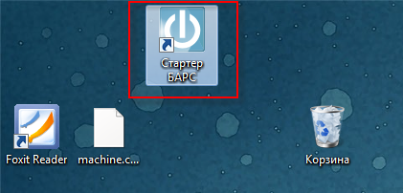
Рис. 1. Ярлык «Стартер БАРС» на рабочем столе
- В окне «Стартер–Запуск приложений» следует выбрать нужное соединение, затем нажать кнопку «Запуск» (Рис. 2);
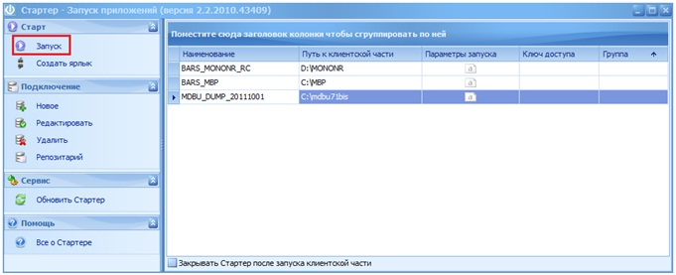
Рис. 2. Окно «Стартер–Запуск приложений»
- После запуска на экране открывается диалоговое окно идентификации Пользователя. Для входа в Систему необходимо ввести логин и пароль пользователя, назначенные Администратором Системы.

Примечание.
При последующем входе в Систему достаточно будет ввести только пароль. Поля «ФИО» и «Логин» будут заполнены автоматически, используя учетные данные Пользователя, входившего в Систему в последний раз. Логин Пользователя может быть выбран из справочника пользователей, составленного Администратором Системы. Справочник открывается с помощью нажатия кнопки .
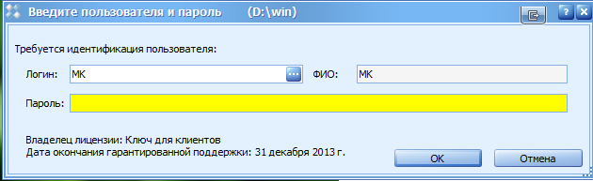
Рис. 3. Окно идентификации Пользователя
Если логин или пароль пользователя введены неправильно, то выводится сообщение об ошибке идентификации с указанием вида ошибки.
Внешний вид главного окна Win-приложения Системы (Рис. 4):
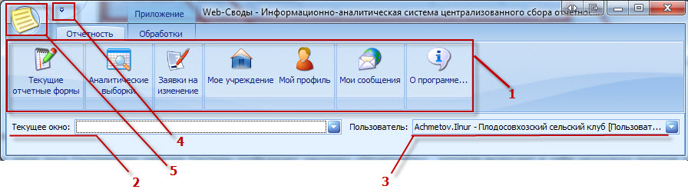
Рис. 4. Главное окно Системы
Интерфейс главного окна содержит следующие элементы:
- Главное меню окна Системы при запуске Системы отображает закладку «Отчетность», которая включает в себя несколько пунктов меню:
- «Текущие отчетные формы»;
- «Аналитические выборки»;
- «Заявки на изменение»;
- «Мое учреждение»;
- «Мой профиль»;
- «Мои сообщения»;
- «О программе».
- Текущее окно отображает название рабочего окна, активного в текущий момент;
- Пользователь - в данном поле отображается логин пользователя, авторизованного в текущий момент в Системе на используемой рабочей станции;
- Кнопка перемещения панели быстрого запуска - с помощью нажатия на кнопку выдается запрос о перемещении панели быстрого запуска в нижнюю или верхнюю часть главного окна Системы;
- Меню настроек Системы.
Примечание.
Набор ярлыков, располагающихся на рабочем столе, может быть отличен от приведенного на рисунке «Главное окно Системы» и зависит от поставки информационно-аналитической системы БАРС.Web-Своды. Также пользователь может самостоятельно управлять количеством и местом расположения ярлыков на рабочем столе.
Для завершения работы с Системой необходимо нажать значок в правой части панели заголовка и закрыть модальные окна и главное окно Системы. Закрытие модальных окон и главного окна Системы также осуществляется посредством «горячих клавиш» <Alt+F4>.

Работа в Win-приложении Системы

Работа с отчетными формами
Переход к списку текущих отчетных форм осуществляется с помощью выбора пункта [Текущие отчетные формы] на панели (Рис. 15).
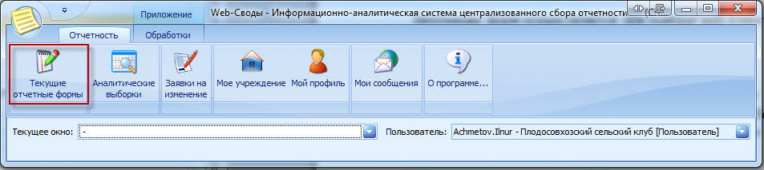
Рис. 15. Выбор пункта [Текущие отчетные формы] на панели
В рабочей части окна можно выделить следующие элементы (Рис. 16):
- Отчетный период (1) - выбор отчетного периода осуществляется из выпадающего списка. Для каждого отчетного периода сформирована своя схема сдачи отчетности. Она представляет собой иерархию, узлами которой являются: название компонентов отчетности или групп компонентов отчетности. Узлами компонентов являются главные и подчиненные учреждения, сдающие отчеты по текущему компоненту;
- Цепочка сдачи отчетности (2);
- Список отчетных форм (пакет форм) (3) для выбранного в цепочке сдачи отчетности учреждения.
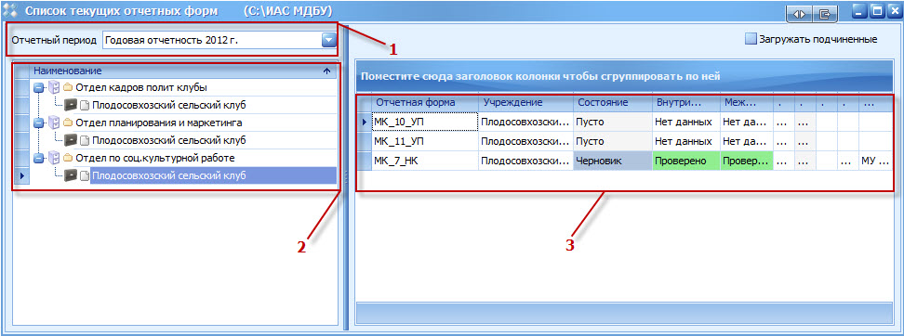
Рис. 16. Окно «Список текущих отчетных форм»
Примечание.
Список отчетных периодов, цепочки сдачи отчетности и пакеты отчетных форм настраиваются Администратором Системы.
Открытие формы для редактирования осуществляется с помощью двойного нажатия левой кнопки мыши на соответствующей строке списка отчетных форм.
Важно!
Форма может быть открыта на редактирование только в том случае, если ей присвоено состояние «Черновик» или «Пусто». Если форме присвоен любой другой статус, то форма открывается в режиме «Только просмотр», то есть редактирование формы запрещено. Открытие одной и той же формы на двух рабочих станциях одновременно невозможно. Если форма открыта на редактирование на одной рабочей станции, то на другой она открывается только в режиме «Просмотр».
Доступ к функциям, выполняемым с отчетными формами, можно получить с помощью панели инструментов отчетной формы (4) или контекстного меню (5), вызываемого в окне «Список текущих отчетных форм» нажатием правой кнопкой мыши (Рис. 17).
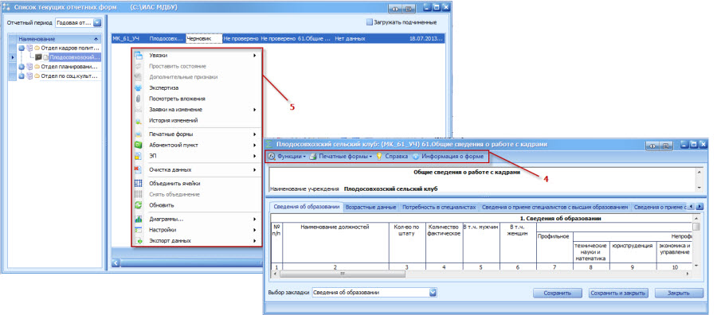
Рис. 17. Доступ к функциям, выполняемым с отчетными формами
Контекстное меню работы с отчетными формами содержит следующие пункты (Рис. 18):
- [Увязки] - пункт предоставляет возможность проверить внутриформенные и межформенные увязки формы, а также показать список увязок формы. Подробнее порядок проверки увязок описан в п. 2.2.6.1Проверка увязок отчетных форм;
- [Проставить состояние] - предназначен для присваивания форме состояния. Подробнее процесс смены состояний отчетной формы описан в п. 2.2.7 Проставление состояния отчетной формы;
- [Экспертиза] - пункт предназначен для осуществления экспертизы отчетной формы. Подробнее порядок проведения экспертизы описан в п. 2.2.8 Проставление «Экспертизы» отчетным формам;
- [Посмотреть вложения] - пункт предоставляет возможность просмотреть вложения выбранной отчетной формы. Подробнее работа с вложениями отчетной формы описана в п. 2.2.6.2 Вложения в отчетные формы;
- [История изменений] - данный пункт предназначен для просмотра истории изменений отчетной формы. В открывшемся окне «История изменения отчетной формы» отображаются дата и время проверки, автор изменения, учреждение, проводившее изменение, комментарий (описание внесенных изменений) (Рис. 18);
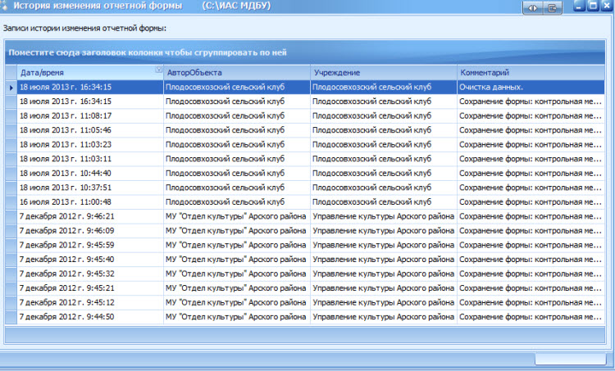
Рис. 18. Окно «История изменения отчетной формы»
- [Печатные формы] - данный пункт предназначен для формирования печатной формы выбранной отчетной формы. Более подробно процесс формирования печатной формы описан в п. 2.2.3 Формирование печатных форм;
- [Абонентский пункт] - предназначен для работы с данными Абонентского пункта. Абонентский пункт – это учреждение, работающее без подключения к Центральному Серверу (Рис. 19).
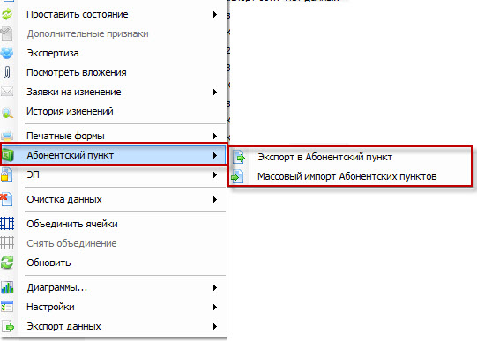
Рис. 19. Пункт [Абонентский пункт] контекстного меню
- [Экспорт в абонентский пункт] предназначен для экспорта данных формы в Абонентский Пункт. После выбора данного пункта открывается окно «Выбор каталога для экспорта», в котором следует выбрать каталог для экспорта данных формы. Следует учесть, что при первом выполнении экспорта Система выводит запрос на создание каталога для сохраняемых данных. При последующих операциях экспорта данные будут сохраняться в указанный каталог автоматически (Рис. 20).
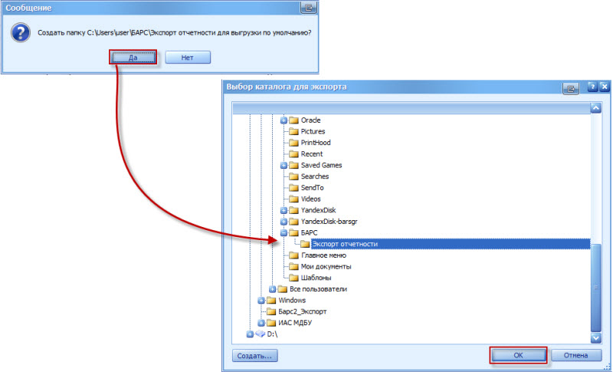
Рис. 20. Выбор каталога для экспорта
После выбора каталога следует нажать кнопку «ОК», поле чего в выбранной папке появится документ формата *.xls, содержащий данные отчетной формы (Рис. 21).
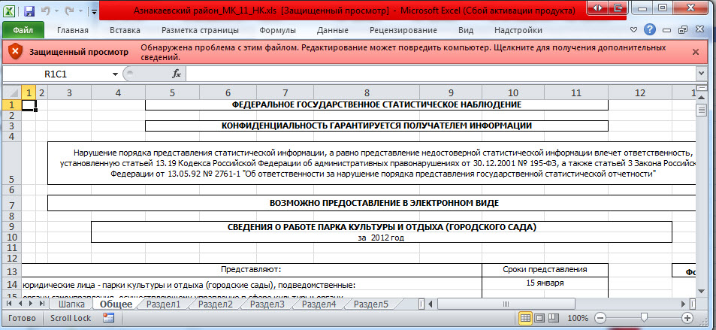
Рис. 21. Экспортированный файл в формате *.xls
Далее форма может быть отредактирована. Заполнение отчетной формы в Абонентском пункте описано в п. 2.2.10. Заполнение отчетных форм при помощи Абонентского пункта.
- [Массовый импорт абонентских пунктов] предназначен для массового импорта данных абонентских пунктов в Систему. После выбора данного пункта открывается окно «Импорт Абонентских пунктов», в котором следует нажать кнопку «Открыть». В открывшемся окне «Выбор каталога для импорта» следует выбрать каталог для импорта данных извне в Систему и далее нажать кнопку «ОК». После чего в окне «Импорт Абонентского пункта» в поле «Данные для загрузки» отображаются данные о формах, которые импортируются в Систему. Если в поле параметра «Загружать» установлен «флажок», то данная форма загружается в Систему, если «флажок» не установлен, то форма не загружается в Систему (Рис. 22).
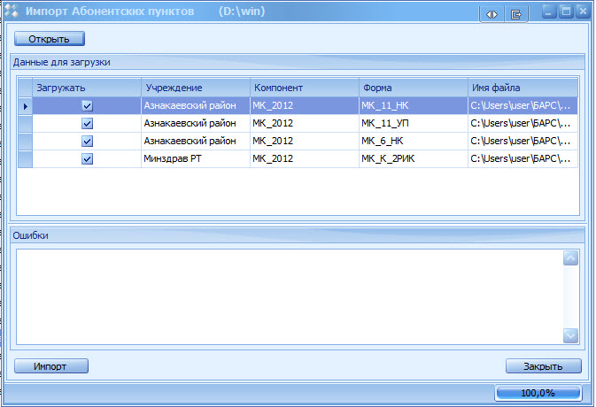
Рис. 22. Окно «Импорт Абонентских пунктов»
Далее следует нажать кнопку «Импорт», после чего выводится запрос на подтверждение импорта. После кнопки «Да» осуществляется импорт и далее в поле «Ошибки» отображаются данные об успешном или не успешном проведении импорта (Рис. 23).
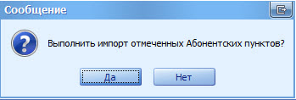
Рис. 23. Системное сообщение
- [ЭП] - работа по подписанию отчетных форм в Системе электронной подписью подробно описана в п. 2.4. Электронная подпись.

Заполнение отчетной формы
Отчетная форма состоит из шапки (1), набора закладок (2), меню отчетной формы (3) (Рис. 24):
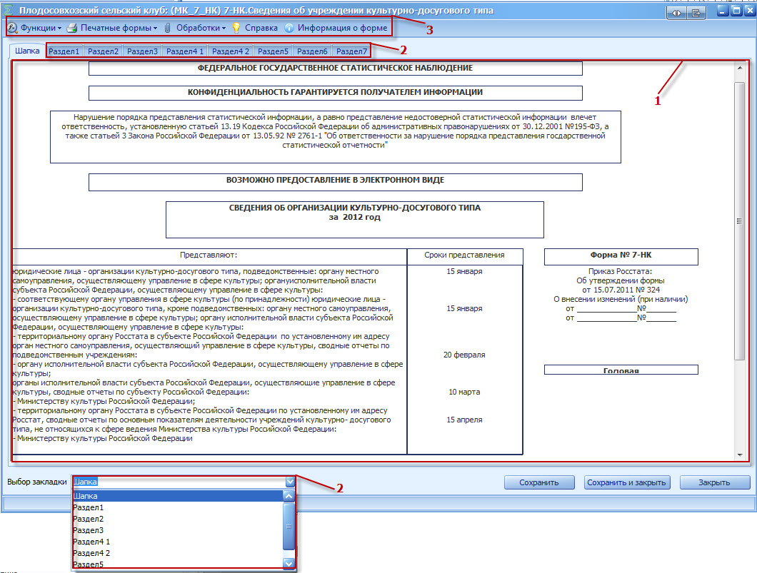
Рис. 24. Отчетная форма

Заполнение шапки отчетной формы
Шапка содержит основную информацию об отчетной форме.
Заполнение в шапке федеральных отчетных форм полей «Наименование отчитывающейся организации», «Почтовый адрес», «ОКПО», «ИНН» и других реквизитов организаций происходит при помощи загрузки сведений указанных в приложении «Мое учреждение».
Для редактирования сведений, указанных во вкладке «Шапка», необходимо зайти в приложение «Мое учреждение» и в режиме редактирования откорректировать необходимые сведения.

Заполнение таблиц отчетной формы
Каждая вкладка содержит либо статическую таблицу формы (то есть количество столбцов и строк в таблице фиксировано), либо динамическую таблицу (субтаблицу) формы (количество строк может меняться).
В статических таблицах поля, выделенные желтым цветом — поля ввода значений (1) подлежат заполнению вручную, вводом значений с клавиатуры. Поля, выделенные синим цветом — автоблоки (2) и поля, выделенные белым цветом, не подлежат редактированию. Если в ячейке предусмотрен какой-то определенный формат вводимых данных, то в ячейке он подсвечивается как подсказка-шаблон пользователю. Значения автоблоков высчитываются Системой на основании формул после нажатия кнопки «Сохранить».
Для сохранения данных и закрытия формы следует нажать кнопку «Сохранить и закрыть» (Рис. 25).
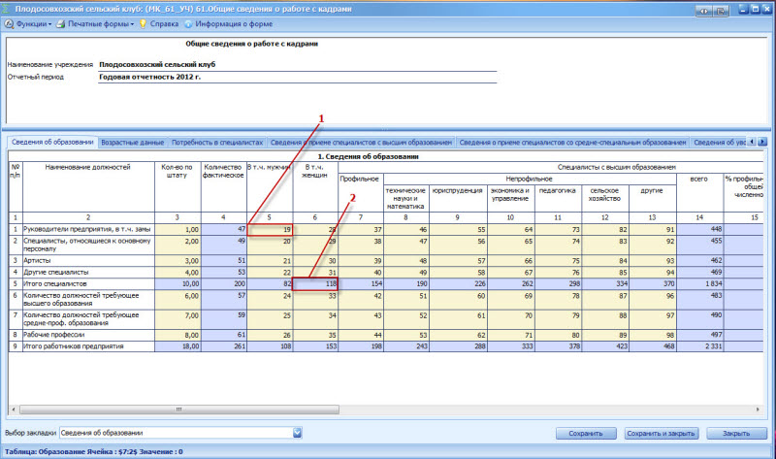
Рис. 25. Статическая таблица формы
Заполнение динамических таблиц (субтаблиц) производится после нажатия кнопки «Строки» (3) или после выбора из набора закладок закладки, состоящей исключительно из динамической таблицы (Рис. 26).
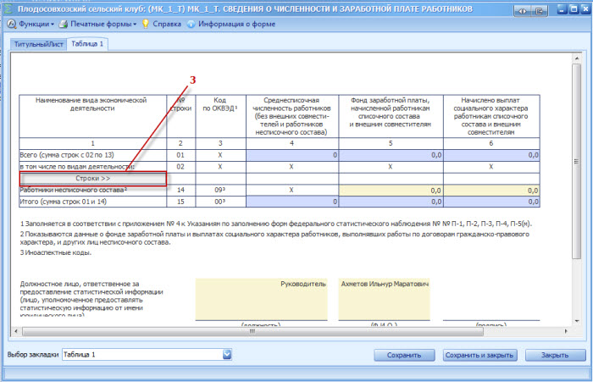
Рис. 26. Вызов динамической таблицы (субтаблицы)
Информация в субтаблице представлена в виде списка. Редактирование субтаблиц осуществляется при помощи контекстного меню, которое вызывается в рабочей области нажатием правой кнопкой мыши:
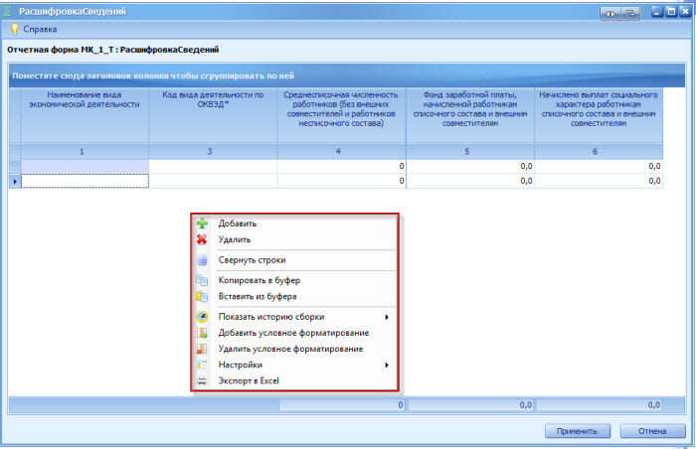
Рис. 27. Контекстное меню динамической таблицы
Контекстное меню содержит следующие пункты:
- [Добавить] - предназначен для добавления новой строки в субтаблицу;
- [Удалить] - предназначен для удаления строки. После выбора пункта на экран выводится запрос на подтверждение удаления;
- [Свернуть строки] - предназначен для сворачивания строк с одинаковыми нефинансовыми значениями;
- [Копировать в буфер] - предназначен для копирования данных субтаблицы в буфер обмена. Для копирования данных следует нажать левой кнопкой мыши на строке, данные которой необходимо скопировать и выбрать пункт [Копировать в буфер]. После выбора пункта на экран выводится информационное сообщение (Рис. 28).
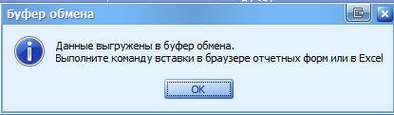
Рис. 28. Системное сообщение
После копирования данных в буфер обмена следует выполнить команду вставки в браузере отчетных форм или в Excel.
- [Вставить из буфера] - предназначен для добавления в субтаблицу данных из буфера обмена (например, для добавления данных из Excel);
Важно!
При заполнении отчетной формы в Excel формат ячеек должен быть только текстовым.
- [Показать историю сборки] - предназначен либо для просмотра истории сборки для выбранной ячейки, для выбранной строки, либо для сравнения значений с текущими данными источника;
- [Настройки/ Сбросить настройки] - предназначен для сброса настроек таблицы. Следует учесть, что таблица вернется к первоначальному виду только после следующего открытия;
- [Экспорт в Excel] - предназначен для экспортирования субтаблицы в формат таблицы Excel (Рис. 29).
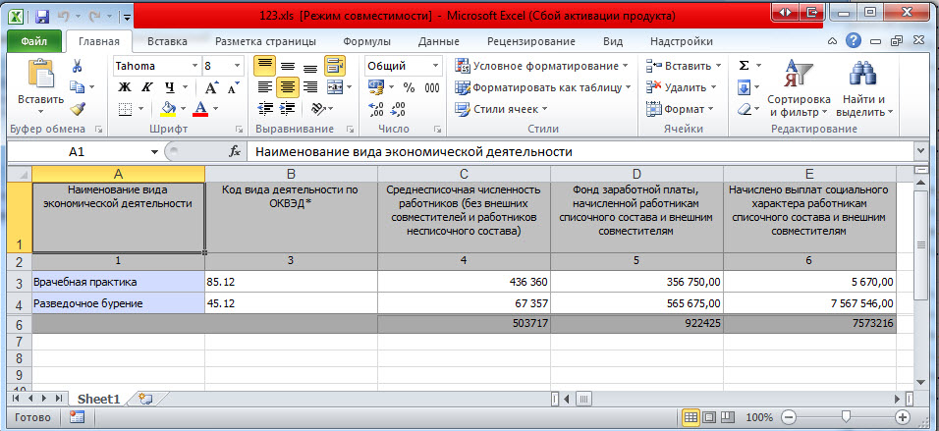
Рис. 29. Экспорт данных субтаблицы в Excel
После редактирования субтаблицы в окне редактирования формы следует нажать кнопку «Применить», для того чтобы данные сохранились в базу данных, после чего осуществляется проверка корректности введенных данных.
Если в субтаблице имеются неверно введенные данные (например, данные не прошли сверку с классификатором) или произошло дублирование строк, то при сохранении субтаблицы Система выдаст сообщение об ошибке с выводом отчета о сверке данных на экран (Рис. 30):
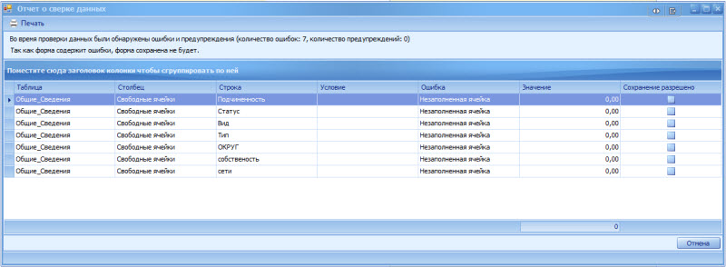
Рис. 30. Окно «Отчет о сверке данных»
В самой субтаблице ячейки с неверно введенными данными будут выделены красным цветом, повторяющиеся строки - зеленым.

Работа со справочниками Системы
Работа со справочниками Системы при заполнении отчетных форм происходит следующим образом:
Нажатием левой кнопки мыши следует активизировать заполняемое поле (Рис. 31).
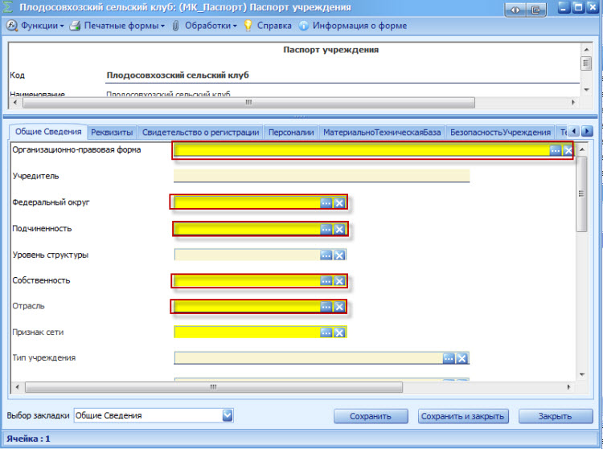
Рис. 31. Пункт [Обработки] отчетной формы
После чего открыть справочник нажатием на кнопку , в котором необходимо выбрать нужное значение и нажать на кнопку «Выбрать», в результате чего оно будет занесено в поле отчетной формы (Рис. 32).
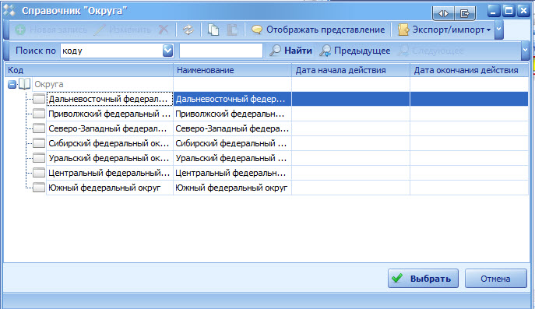
Рис. 32. Выбор значения из справочника
Поиск записи в справочнике осуществляется вводом нужного наименования (или части наименования) в поисковой строке. Также поиск можно осуществлять по коду записи. После ввода искомого значения, необходимо нажать на кнопку «Найти». Тогда в списке записей нужная строка будет выделена цветом. Для передвижения по найденным записям, удовлетворяющим условию поиска, предназначены кнопки «Предыдущее» и «Следующее» (Рис. 33).
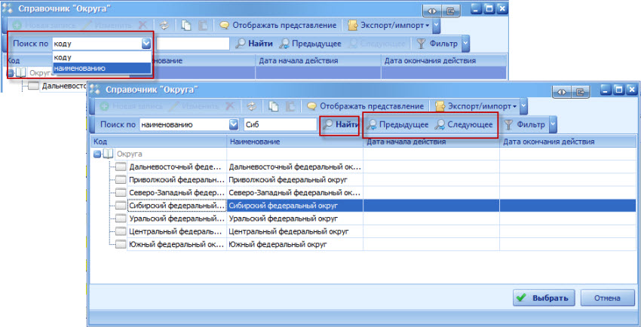
Рис. 33. Выбор значения из справочника

Работа с обработками
Пункт меню [Обработки] (Рис. 34) формируется Администратором Системы для каждой формы и предназначен для проведения в форме тех или иных дополнительных действий (подробнее работа с данным функционалом описана в технологических инструкциях по работе с отчетными формами мониторингов, работающих на Платформе БАРС).
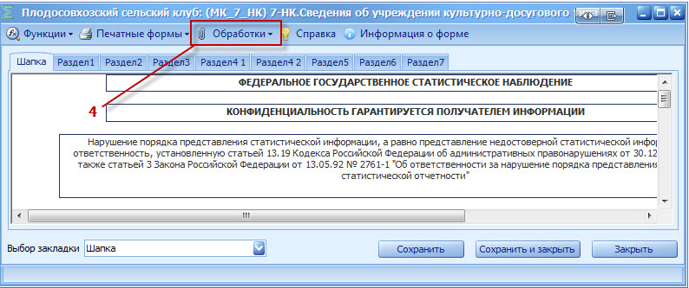
Рис. 34. Пункт [Обработки] отчетной формы

Формирование печатных форм
Для просмотра заполненного бланка отчетной формы или вывода его на печать на панели инструментов необходимо раскрыть пункт [Печатные формы] (Рис. 35).
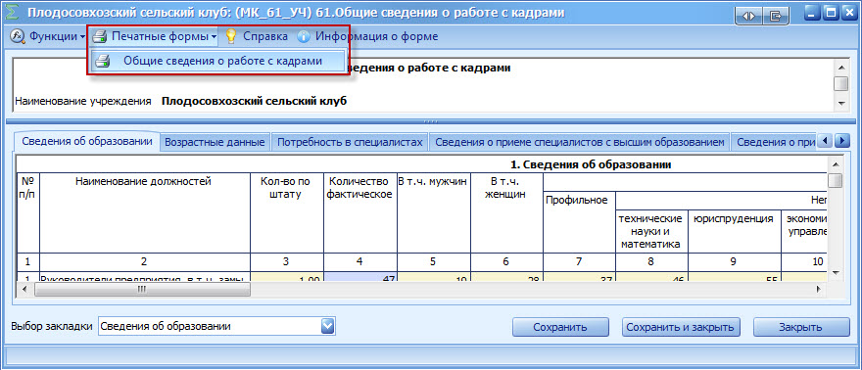
Рис. 35. Пункт [Печатные формы]
После чего Пользователю будет предложено открыть или сохранить сформированный отчет в формате *.xls (Рис. 36).
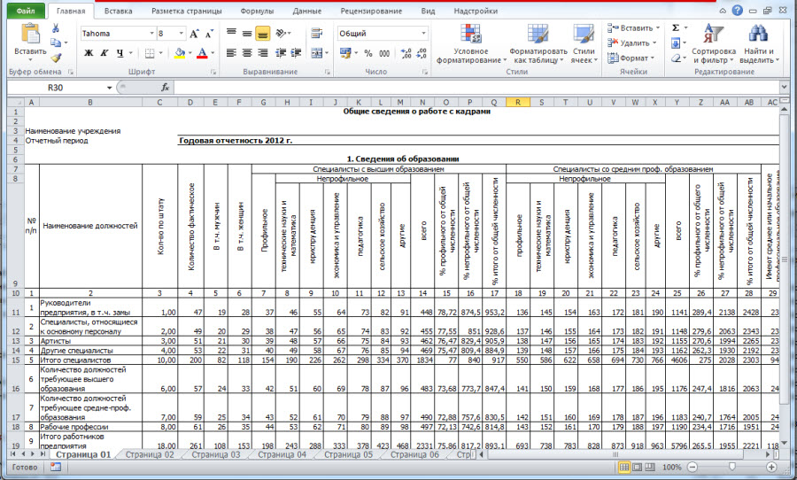
Рис. 36. Печатная форма
После открытия печатной формы в формате *.xls она может быть распечатана и сохранена при нажатии соответствующих кнопок на панели инструментов ПО «Microsoft Excel».
Также открыть печатную форму можно при помощи контекстного меню окна «Список текущих отчетных форм», которое вызывается нажатием правой кнопкой мыши в рабочей части области списка текущих форм. Предварительно в списке текущих отчетных форм необходимо выделить форму, по которой необходимо сформировать печатную форму. Далее в меню выбрать пункт [Печатные формы/Название печатной формы] (Рис. 37).
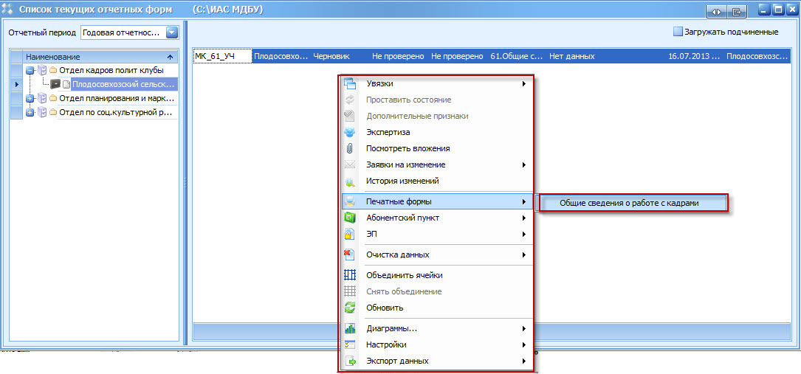
Рис. 37. Пункт [Печатные формы]
Далее печатная форма может быть открыта для просмотра, сохранена и распечатана.

Информация об отчетной форме
Пункт меню [Информация о форме] позволяет просмотреть информацию о форме: код, отчетный период, компонент, учреждение, родительское учреждение, историю изменений (Рис. 38).
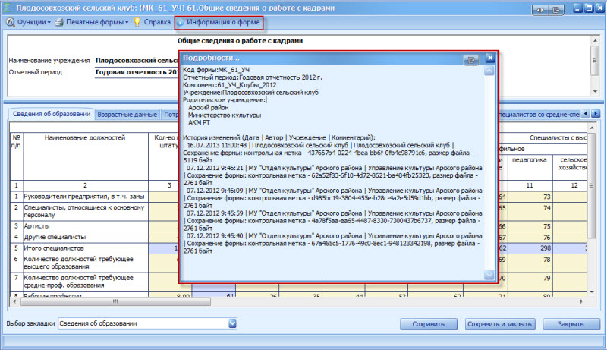
Рис. 38. Пункт [Информация о форме]

Справка по работе с отчетными формами
Пункт [Справка] позволяет получить методические рекомендации по заполнению отчетной формы (Рис. 39).
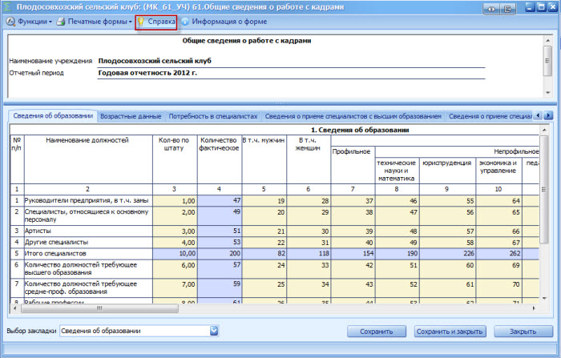
Рис. 39. Пункт [Справка]

Функции работы с отчетными формами
Пункт меню [Функции] на панели инструментов отчетной формы предоставляет возможность совершать с отчетной формой следующие действия:
- Проверять увязки;
- Добавлять вложения;
- Осуществлять импорт/экспорт данных отчетной формы;
- Сохранять данные отчетной формы в архив и загружать из архива.

Проверка увязок отчетных форм
Увязкой называется контрольное соотношение, которое используется при проверке правильности заполнения отчетной формы. В отчетных формах существуют два типа увязок:
- Внутриформенные увязки предназначены для сверки показателей внутри одной формы;
- Межформенные увязки предназначены для сверки показателей между разными формами.
В свою очередь каждая из этих увязок подразделяется на следующие виды:
- Предупреждение - это такой тип ошибки, при котором работа с формой может быть продолжена, однако следует еще раз проверить форму;
- Ошибка - это такой тип ошибки, при котором Системой обнаружено неправильное заполнение формы. Работа с формой не может быть продолжена, форма подлежит обязательному исправлению.
Примечание.
Перечень всех увязок каждой отчетной формы приведен в списке увязок , который открывается с помощью выбора пункта контекстного меню [Увязки/Показать список увязок] в окне «Список текущих отчетных форм», после выделения нужной отчетной формы в списке (Рис. 40).
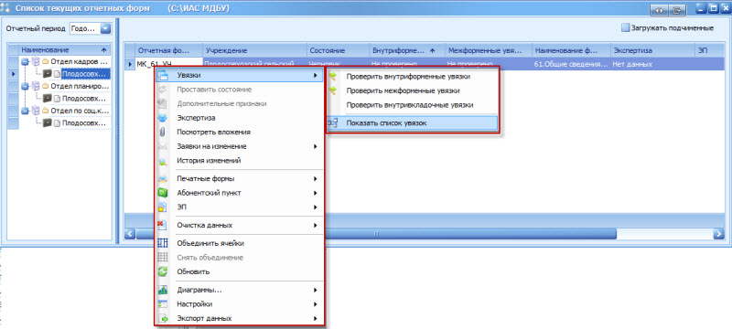
Рис. 40. Выбор пункта контекстного меню [Увязки/Показать список увязок] в окне «Список текущих отчетных форм»
Перечень отображает наименование увязки, тип увязки, тип ошибки, формы переменных, участвующих в образовании увязки, формулу увязки, расшифровку формулы («Сообщение») и период действия увязки (Рис. 41).
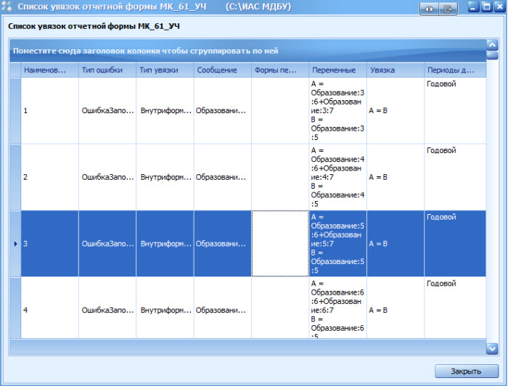
Рис. 41. Окно «Список увязок отчетной формы»
В Системе предусмотрена возможность массовой проверки увязок. Для этого в списке отчетных форм в окне «Список текущих отчетных форм» следует выделить те формы, увязки которых необходимо проверить, вызвать контекстное меню и в выбрать пункт [Внутриформенные увязки/Проверить увязки форм] или [Межформенные увязки/ Проверить увязки форм] в зависимости от того, какие увязки форм необходимо проверить (Рис. 42).
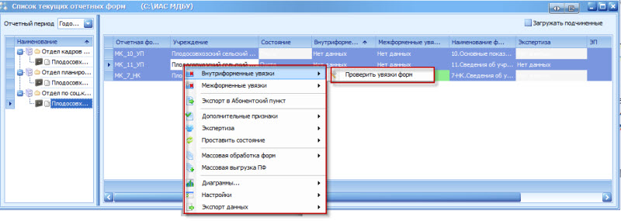
Рис. 42. Массовая проверка увязок

Проверка внутриформенных увязок отчетных форм
Функция проверки внутриформенных увязок предназначена для проверки соблюдения условий правильности заполнения данных внутри формы. Для доступа к данной функции необходимо на панели инструментов отчетной формы раскрыть пункт [Функции/Проверить внутриформенные увязки] (Рис. 43).
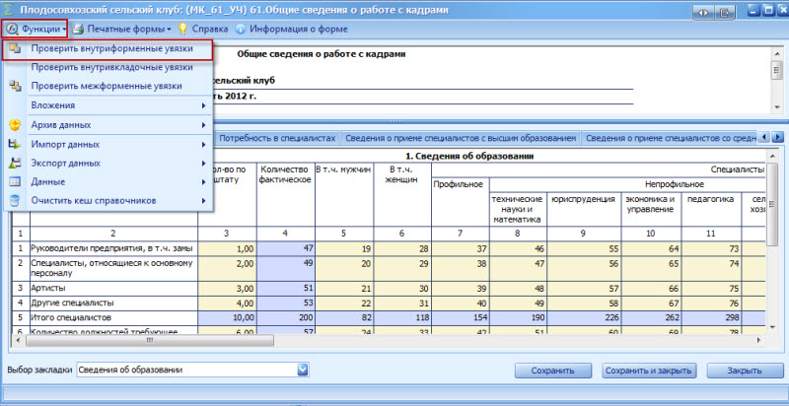
Рис. 43. Пункт [Функции/Проверить внутриформенные увязки]
В открывшемся окне «Результаты проверки увязок» отображается время начала и окончания проверки, учреждение, заполняющее форму, наименование формы, количество ошибок и предупреждений по данной форме (Рис. 44).
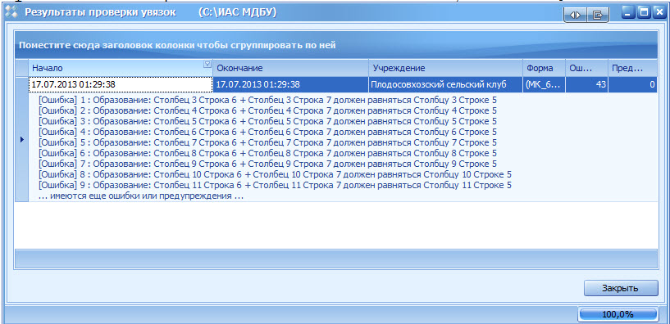
Рис. 44. Окно «Результаты проверки увязок»
С помощью двойного нажатия левой кнопки мыши на текущей записи открывается окно «Результаты проверок увязок», содержащее тип ошибки проверки, сообщение (расшифровка формул увязки), расхождение между расчетным и реальным значением ячейки. С помощью нажатия на «+» открывается закладка «Расшифровка», в которой приведена таблица, содержащая адреса и значения ячеек, которые участвуют в образовании выражения увязки.
С помощью двойного нажатия на какую-либо ячейку в таблице расшифровки осуществляется переход к форме (Рис. 45).
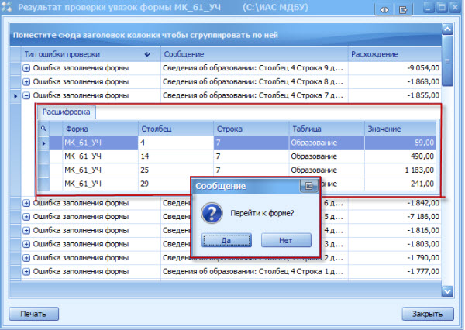
Рис. 45. Окно «Результаты проверки увязок»
При этом в форме автоматически открывается закладка с выбранной ячейкой и выбранная ячейка выделяется (Рис. 46).
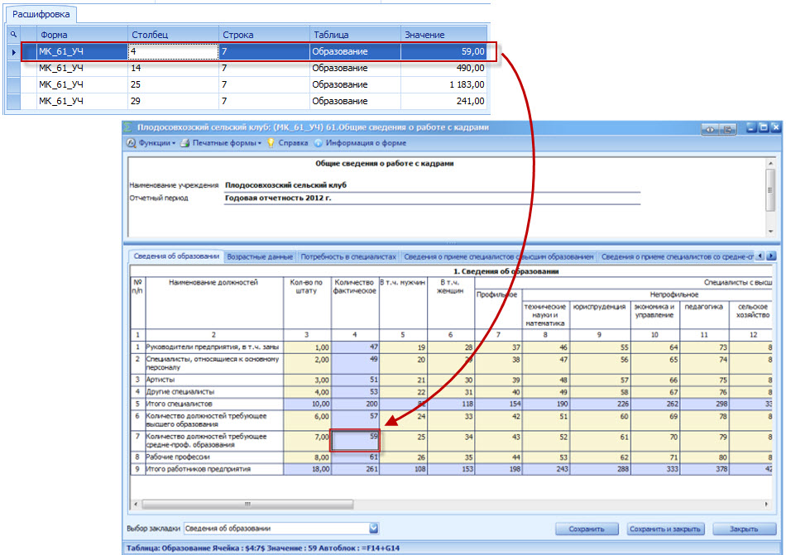
Рис. 46. Отчетная форма. Выделение выбранной ячейки
Данные в открывшейся форме можно отредактировать только в том случае, если форма имеет статус, позволяющий редактирование данных в ней.
Также проверку внутриформенных увязок можно осуществить в окне «Список текущих отчетных форм». Для этого следует выполнить следующее (Рис. 47):
- Выделить отчетную форму, по которой необходимо проверить внутриформенные увязки;
- Вызвать контекстное меню окна;
- Выбрать пункт [Увязки/Проверить внутриформенные увязки].
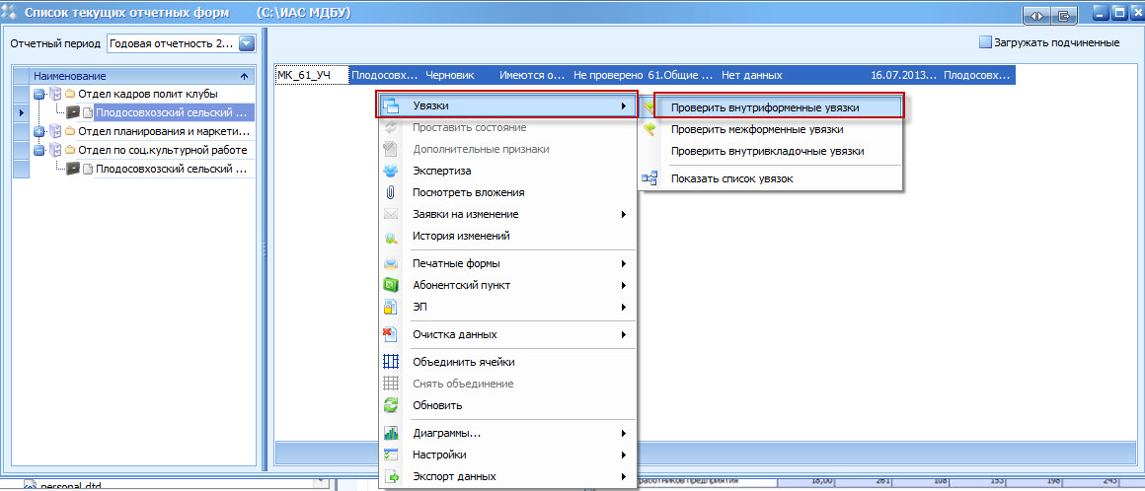
Рис. 47. Проверка внутриформенных увязок на списке отчетных форм

Проверка межформенных увязок
Функция проверки межформенных увязок предназначена для проверки соблюдения условий правильности заполнения данных между формами. Для доступа к данной функции необходимо на панели инструментов отчетной формы раскрыть пункт [Функции/Проверить межформенные увязки] (Рис. 48).
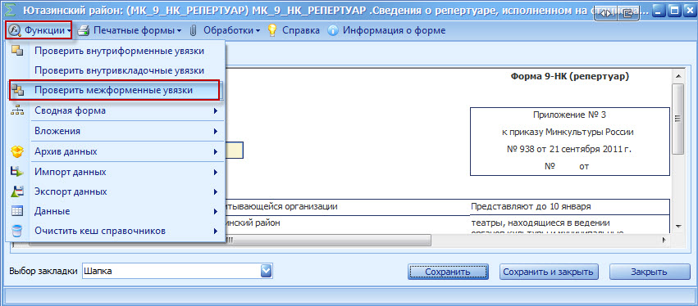
Рис. 48. Пункт [Функции/Проверить межформенные увязки]
В открывшемся окне «Результаты проверки увязок» отображается время начала и окончания проверки, учреждение, заполняющее форму, наименование формы, количество ошибок и предупреждений по данной форме (Рис. 49).
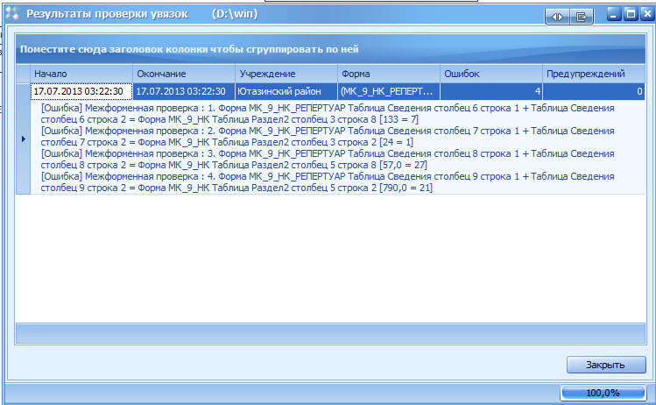
Рис. 49. Окно «Результаты проверки увязок»
С помощью двойного нажатия левой кнопки мыши на текущей записи открывается окно «Результаты проверок увязок», содержащее тип ошибки проверки, сообщение (расшифровка формулы увязки), расхождение между расчетным и реальным значением ячейки. После нажатия на значок «+» открывается закладка «Расшифровка», в которой приведена таблица, содержащая адреса и значения ячеек, которые участвуют в образовании выражения увязки.
С помощью двойного нажатия на какую-либо ячейку в таблице расшифровки осуществляется переход к форме (Рис. 50).
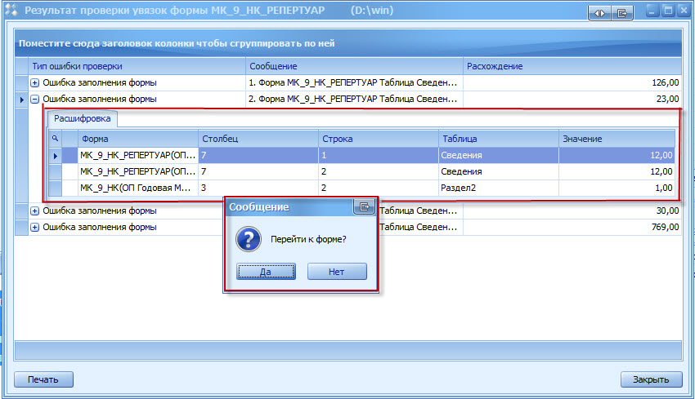
Рис. 50. Окно «Результаты проверок увязок»
При этом в форме автоматически открывается закладка с выбранной ячейкой и выбранная ячейка выделяется (Рис. 51).
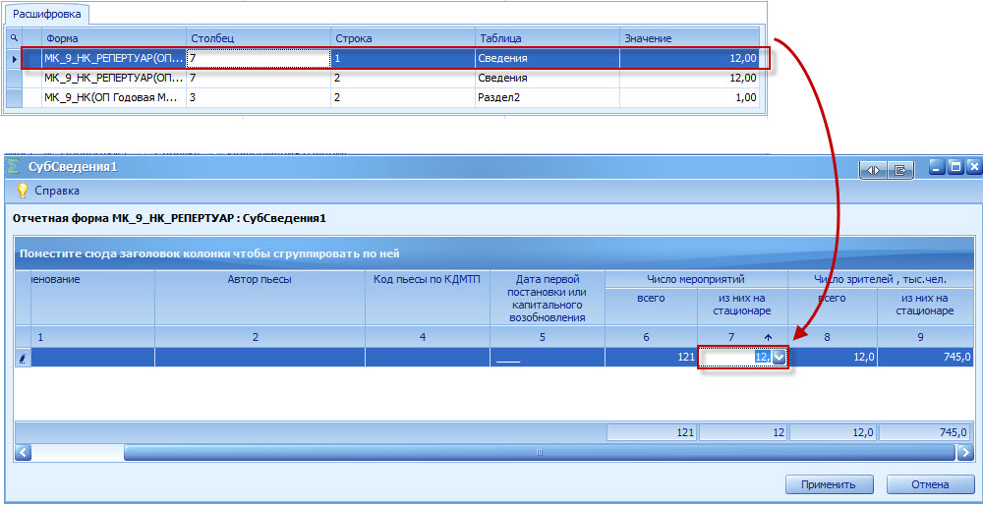
Рис. 51. Отчетная форма. Выделение выбранной ячейки
Данные в открывшейся форме можно отредактировать только в том случае, если форма имеет статус, позволяющий редактирование данных в ней.
Также проверку межформенных увязок можно осуществить в окне «Список текущих отчетных форм». Для этого следует выполнить следующее:
- Выделить отчетную форму, по которой необходимо проверить межформенные увязки;
- Вызвать контекстное меню окна;
- Выбрать пункт [Увязки/Проверить межформенные увязки] (Рис. 52).
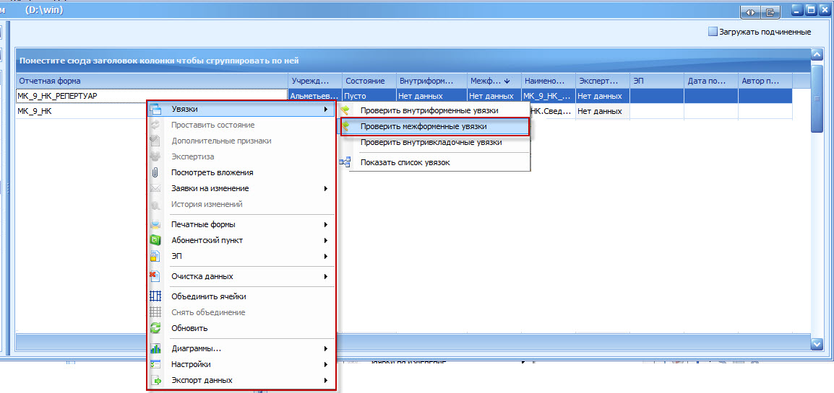
Рис. 52. Проверка межформенных увязок на списке отчетных форм

Вложения в отчетные формы
Для работы с вложениями отчетной формы необходимо выбрать пункт меню [Функции/ Вложения] на панели инструментов (Рис. 53).
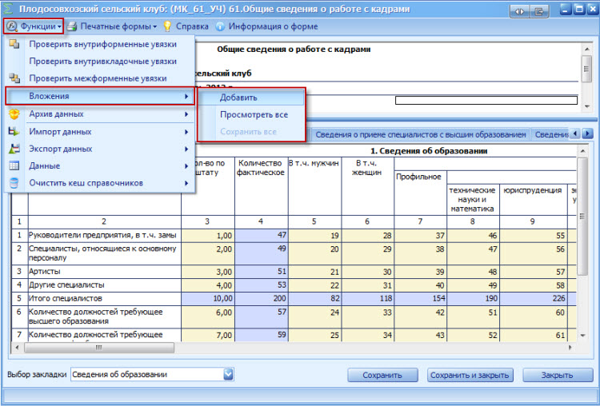
Рис. 53. Пункт меню [Функции/ Вложения]
Для добавления вложения необходимо выбрать пункт [Функции/ Вложения/ Добавить], далее указать путь к добавляемому файлу, нажать кнопку «Открыть». Допускается добавление файлов любых форматов, размером не более 10 Мб. Выбранный файл будет добавлен во вложения отчетной формы.
Чтобы просмотреть вложения отчетной формы, следует выбрать пункт [Функции/ Вложения/ Просмотреть все] (Рис. 54).
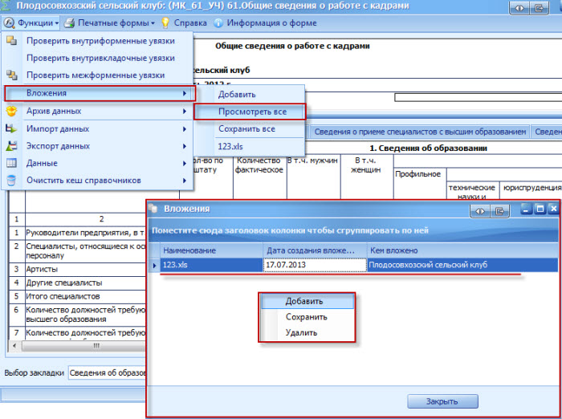
Рис. 54. Просмотр вложений в отчетную форму
В окне «Вложения» работа осуществляется с помощью контекстного меню. Контекстное меню вызывается нажатием правой кнопкой мыши в рабочей области, содержит следующие пункты:
- [Добавить] - предназначен для добавления нового вложения в отчетную форму;
- [Сохранить] - предназначен для сохранения вложения на компьютере Пользователя. После выбора данного пункта открывается окно «Сохранить как», в котором следует выбрать каталог, в который сохраняется вложение, и нажать кнопку «Сохранить», после чего выбранный файл сохраняется в указанном каталоге;
- [Удалить] - удалить вложение из отчетной формы. Предварительно необходимо выделить удаляемое вложение в списке.

Архивы данных
Работа с архивами позволяет сохранять данные отчетной формы в архив и загружать сведения из архива в Систему. Данный функционал доступен при помощи пункта меню [Функции/ Архив данных].
Для сохранения данных отчетной формы в архив следует выбрать пункт [Функции/ Архив данных/ Сохранить данные] (Рис. 55).
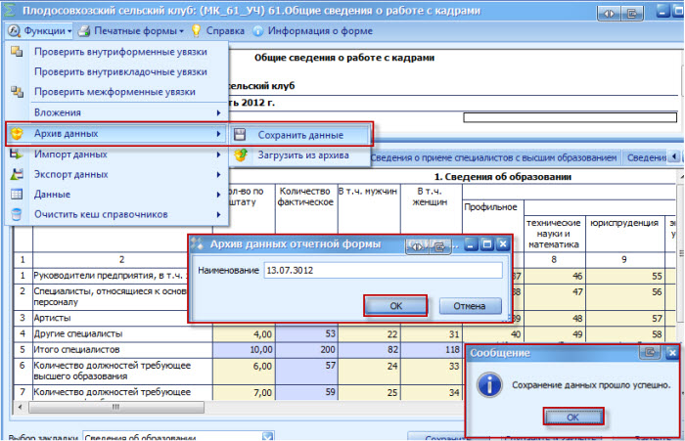
Рис. 55. Сохранение данных в архив
В окне «Архив данных отчетной формы» следует ввести наименование создаваемого архива, нажать кнопку «ОК».
Для загрузки данных в отчетную форму из архива следует выбрать пункт [Функции/ Архив данных/ Загрузить из архива], далее выделить в списке загружаемый архив и нажать кнопку «Выбрать» (Рис. 56).
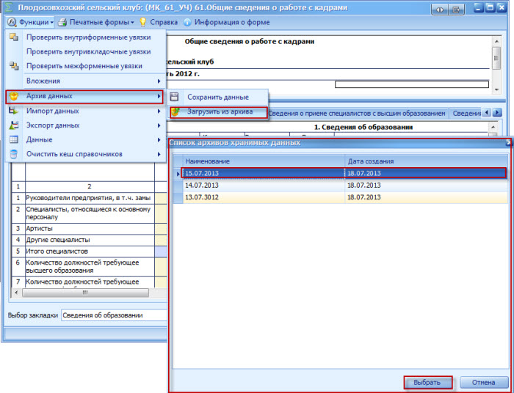
Рис. 56. Загрузка данных из архива

Импорт и экспорт данных отчетной формы

Импорт данных в отчетную форму
Функция импорта позволяет загружать в Систему данные из различных форматов. Данный функционал доступен при помощи пункта меню [Функции/ Импорт данных] (Рис. 57).
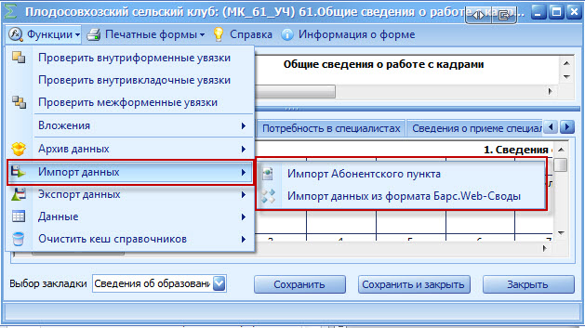
Рис. 57. Пункт меню [Функции/ Импорт данных]
- Пункт [Импорт данных/ Импорт данных из формата Барс.Web-Своды] предназначен для импорта данных отчетной формы из формата Web-Сводов. После выбора данного пункта меню следует выбрать файл для импорта в окне «Выбор файла для импорта» и нажать на кнопку «Открыть». Далее в системном сообщении следует подтвердить очистку данных (Рис. 58).
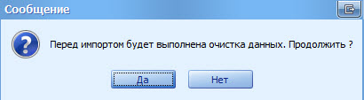
Рис. 58. Системное сообщение
- Пункт [Импорт данных/ Импорт Абонентского пункта] предназначен для импорта данных отчетной формы из формата *.xls. Импорт данных осуществляется аналогично импорту данных их формата Web-Своды.

Экспорт данных из отчетной формы
Функция экспорта позволяет выгружать из Системы данные из различных форматов. Данная функция доступна при помощи пункта меню [Функции/ Импорт данных] (Рис. 59).
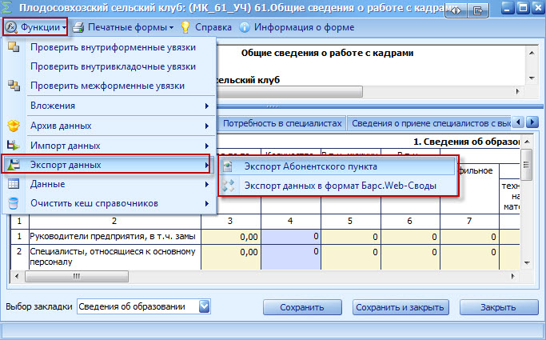
Рис. 59. Пункт меню [Функции/ Экспорт данных]
- Пункт [Экспорт данных/ Экспорт данных в формат Барс.Web-Своды] предназначен для экспортирования отчетной формы в файл формата *.xml. После выбора данного пункта меню открывается окно «Обзор папок», в котором следует выбрать каталог для сохранения файла и далее нажать на кнопку «ОК» (Рис. 60). После чего данные отчетной формы будут экспортированы. Данные экспортированного отчета затем можно загрузить в форму такого же типа. Например, если необходимо скопировать форму из одного учреждения в другое, скопировать форму из одного отчетного периода в другой и т п.
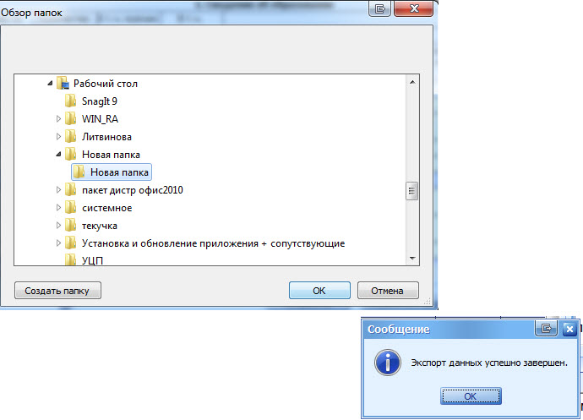
Рис. 60. Выбор каталога для экспорта данных
- Пункт [Экспорт данных/ Экспорт Абонентского пункта] предназначен для экспорта данных отчетной формы в формат *.xls. Экспорт данных осуществляется аналогично экспорту данных в формат Web-Своды.

Работа с данными
В базовых настройках Системы реализовано сохранение данных открытой на заполнение отчетной формы на сервере с интервалом 5 минут. Если данные не были сохранены в форме по причине возникновении аварийной ситуации, существует возможность их восстановить. Данный функционал доступен через пункт меню [Функции/ Данные/Восстановление данных] (Рис. 61).
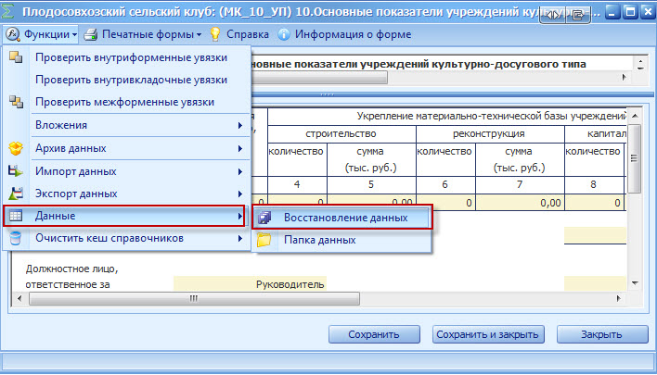
Рис. 61. Пункт меню [Функции/ Данные]
При выборе данного пункта в окне «Список автосохраненных файлов» следует выбрать необходимую копию и нажать кнопку «Восстановить данные формы из копии» (Рис. 62).
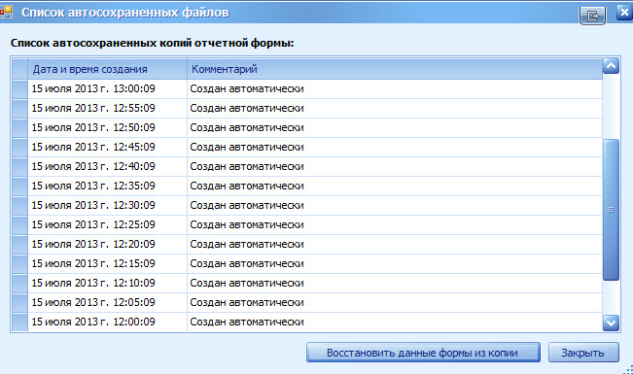
Рис. 62. Окно «Список автосохраненных файлов»
Далее в системном сообщении следует подтвердить восстановление данных нажатием кнопки «Да» (Рис. 63). Следует учесть, что при восстановлении данных все текущие значения в ячейках формы будут заменены.
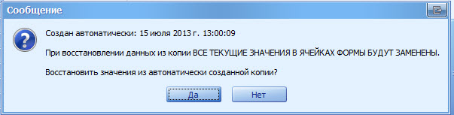
Рис. 63. Системное сообщение
Файлы в формате *.xml, представляющие собой автосохраненные копии данных отчетной формы, можно просмотреть в каталоге «Автосохранение». Для доступа к этому каталогу необходимо выбрать пункт меню [Функции/Данные/Папка данных] (Рис. 64).
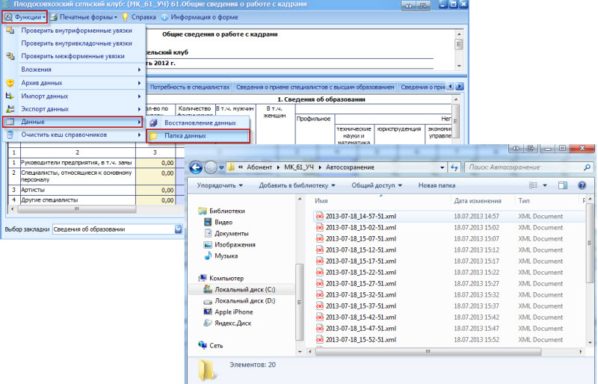
Рис. 64. Системное сообщение
Далее следует в каталоге выбрать нужный файл и открыть его на просмотр либо сохранить.

Проставление состояния отчетной формы
Присваивание форме состояния позволяет указывать этапы заполнения данной формы. Любая отчетная форма имеет несколько состояний. Изначально форме присвоено состояние «Пусто».
Примечание.
Статус отчетной формы невозможно сменить, если форма открыта в другом клиенте или на другой рабочей станции.
Состояния формы разбиты на 2 группы:
- Состояния, которые проставляют операторы учреждения, заполняющие форму:
- Пусто (устанавливается в том случае, когда операторы учреждения еще не работали с формой);
- Черновик (устанавливается в том случае, когда форма находится на редактировании);
- Заполнено (устанавливается в том случае, когда форма полностью заполнена операторами Системы). После установления состояния «Заполнено» форма не подлежит редактированию;
- Проверено (устанавливается в том случае, когда форма полностью проверена оператором учреждения).
- Состояния, которые проставляют учреждения, проверяющие форму (вышестоящие учреждения):
- Экспертиза (устанавливается в том случае, когда форма находится на проверке главным учреждением). Пока форме присвоено состояние «Экспертиза» она не может быть редактирована операторами подчиненных учреждений. Если при проверке формы обнаружены ошибки, то форме присваивается состояние «Черновик» и форма редактируется операторами подчиненных учреждений;
- Если форма заполнена корректно, ей присваивается состояние «Утверждено».
В списке отчетных форм различные состояния формы обозначены различными цветами:
- Состояния заполнения формы:
- «Пусто» — серым;
- «Черновик» — синим;
- «Заполнено» — оранжевым;
- «Проверено» — зеленым;
- «Утверждено» — желтым;
- «Экспертиза» — темно—зеленым;
- Состояния проверки внутриформенных и межформенных увязок:
- «Проверено» — зеленым;
- «Не проверено» — розовым;
- «Имеются предупреждения» — желтым;
- «Имеются ошибки» — красным цветом.
Более подробно процесс перехода статусов для отчетных форм, находящихся на уровне офиса и учреждения, представлен в нижеследующей блок-схеме (Рис. 65).
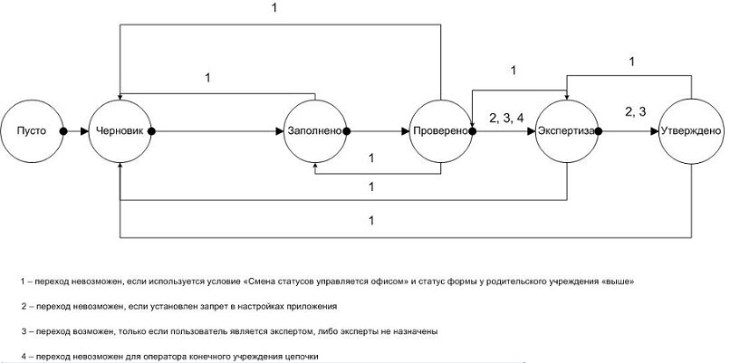
Рис. 65. Блок-схема переходов статусов
Офис - это учреждение, которое сводит и консолидирует отчеты, составленные учреждениями.
Учреждение (абонент) - это учреждение, которое подлежит сдаче отчетности, то есть составляет отчет по своей базе.
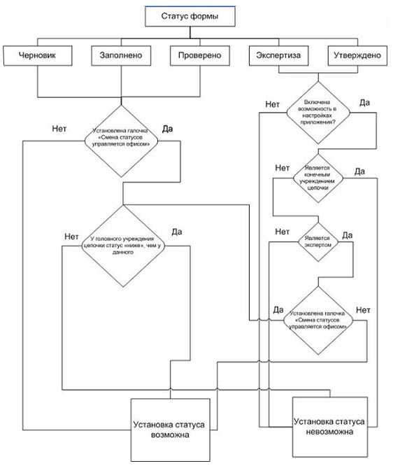
Рис. 66. Блок-схема переходов статусов
После того как пользователь проставил состояние формы в состояние «Проверено», он ждет пока его главный, управляющий или принимающий отчетность орган проставит форму в состояние «Утверждено», это означает, что управляющий орган принял данную отчетность и данные, введенные в форму, считаются правильными. Если же главный, управляющий или принимающий отчетность орган проставит форму в состояние «Черновик», это означает, что данные в форме приведены неверные и необходима их корректировка, за информацией о неправильности введенных данных и их корректировке пользователю необходимо обращаться в орган, принимающий отчетность.
Важно!
Данные формы подлежат редактированию только в состоянии «Черновик».

Проставление «Экспертизы» отчетным формам
Экспертиза отчетных форм осуществляется учреждением, принимающим отчетность после заполнения отчетной формы, проверки увязок и присвоения отчетной форме статуса «Экспертиза». В рамках экспертизы осуществляется проверка заполнения отчетных форм.
Для проведения экспертизы экспертом проставляется состояние «Экспертиза» отчетной форме, находящейся в состоянии «Проверено». После чего следует вызвать контекстное меню на списке отчетных форм и выбрать пункт «Экспертиза» (Рис. 67).
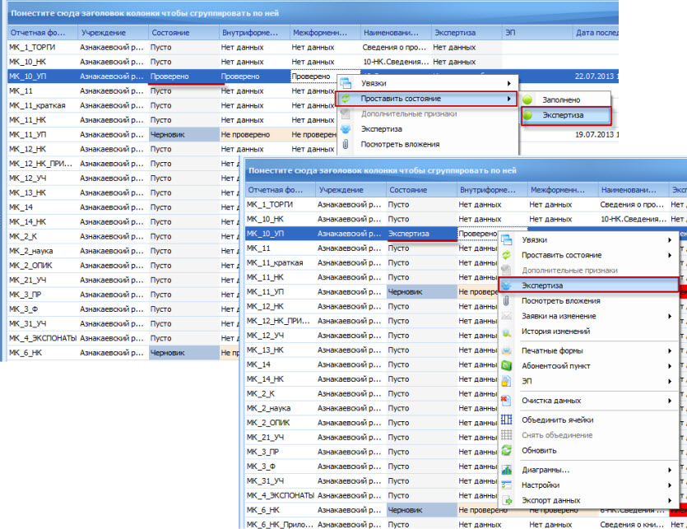
Рис. 67. Проставление состояния «Экспертиза» и вызов контекстного меню
Далее в открывшемся окне «Экспертиза отчетной формы» Эксперту следует выбрать один из следующих вариантов из выпадающего списка (1):
- Не начато - данный статус стоит по умолчанию и означает, что Эксперт еще не приступал к экспертизе отчетной формы;
- Согласовано - проставляется, если нет замечаний по заполнению отчетной формы. После того как всеми Экспертами будет проставлен статус «Согласовано», отчетной форме будет присвоено состояние «Утверждено». В этом случае Система автоматически генерирует следующее сообщение (Рис. 68):
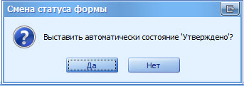
Рис. 68. Системное сообщение
При нажатии кнопки «Да» отчетной форме будет присвоено состояние «Утверждено» (Рис. 69).
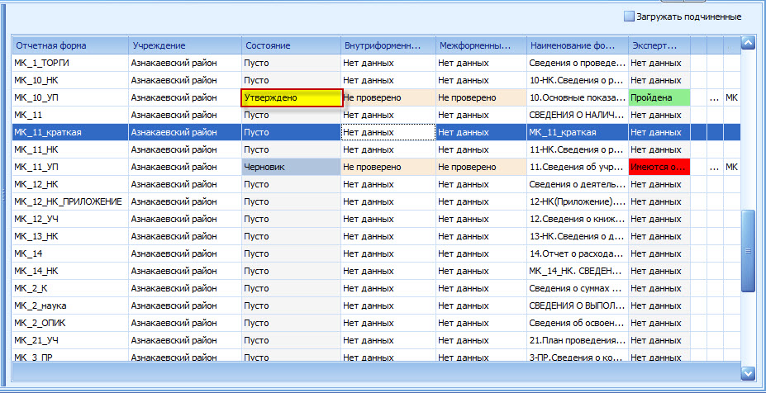
Рис. 69. Отчетная форма в состоянии «Утверждено»
- Не согласовано - данный статус проставляется Экспертом в случае необходимости внесения изменений в отчетную форму (Рис. 70).
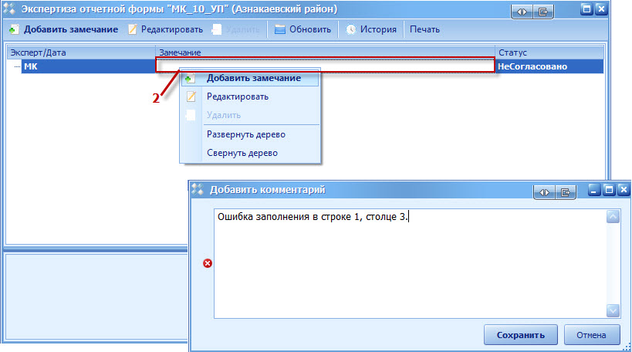
Рис. 70. Добавление замечаний в окне «Экспертиза отчетной формы»
При назначении статуса «Не согласовано» Эксперт может создать сообщение с указанием недочетов и рекомендаций по их устранению в поле записей (2). Для добавления комментария следует вызвать контекстное меню нажатием правой кнопкой мыши и выбрать пункт [Добавить]. После создания комментария его необходимо сохранить, после чего Система автоматически сформирует следующее системное сообщение (Рис. 71):
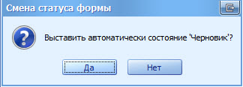
Рис. 71. Системное сообщение
В случае подтверждения отчетной форме будет присвоено состояние «Черновик», и она будет доступна пользователям для внесения изменений по добавленным замечаниям.
Для редактирования и удаления комментария следует воспользоваться кнопками «Редактировать» и «Удалить» (возможно только в статусе формы «Экспертиза»). Удаление комментария доступно только главному эксперту формы.
Для просмотра истории проведения экспертизы следует нажать кнопку «История», после чего открывается окно «История изменения экспертизы», которое содержит информацию об эксперте, дату изменения, суть изменения, комментарий до изменения и после изменения (Рис. 72).
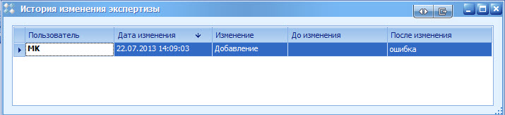
Рис. 72. Окно «История изменения экспертизы»
Для вывода комментария эксперта на печать следует нажать кнопку «Печать», после чего формируется файл формата *.xls, содержащий информацию о комментариях экспертов.
Просмотр пользователем данных об экспертизе возможен при любом статусе формы.

Формирование сводной формы
Функция формирования сводного отчета доступна операторам главных учреждений и позволяет производить сборку сводной формы. Доступ к данному функционалу осуществляется через меню отчетной формы в окне просмотра формы (Рис. 73).
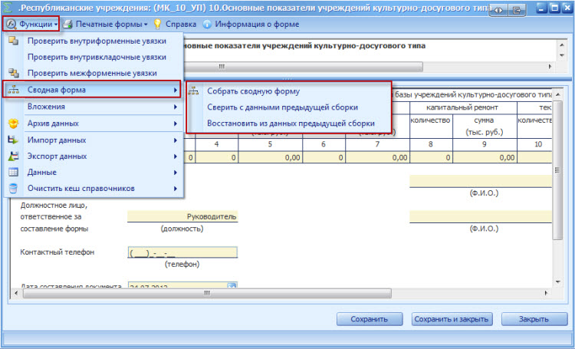
Рис. 73. Меню отчетной формы
Пункт [Сводная форма/ Собрать сводную форму] открывает окно «Параметры сборки сводной формы», которое содержит список элементов сводной отчетной формы (Рис. 74).
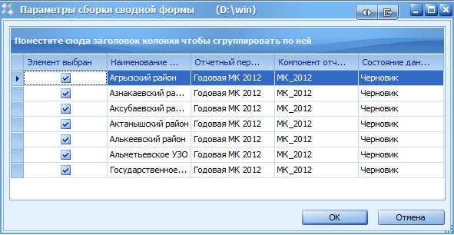
Рис. 74. Окно «Параметры сборки сводной формы»
Примечание.
В Столбце «Наименование учреждения» отображаются учреждения, по которым осуществляется сборка формы. Если в справочнике учреждений какое-либо учреждение отмечено как ликвидированное, то оно не отображается в окне «Параметры сборки сводной формы».
Если в поле параметра «Элемент выбран» установлен «флажок», то выбранный элемент будет участвовать в формировании сводной отчетной формы.
После выбора элементов следует нажать кнопку «ОК», после чего Системой осуществляется сборка и на экран выводится запрос о сохранении данных сводной формы (Рис. 75).
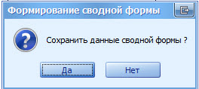
Рис. 75. Системное сообщение
При нажатии кнопки «Да» на экран выводится сводная отчетная форма, а данные формы сохраняются в Системе. При нажатии кнопки «Нет» на экран так же выводится отчетная форма, но данные формы не сохраняются в Системе.
Для сохранения данных следует нажать кнопку «Применить» в окне просмотра сводной формы.
Пункт [Сводная форма/Сравнить с данными предыдущей сборки] предназначен для сверки данных текущей сборки с данными предыдущей сборки. В результате выполнения этой операции на экран выводится системное сообщение (Рис. 76).
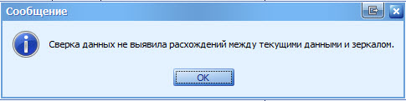
Рис. 76. Системное сообщение
Пункт [Восстановить из данных предыдущей сборки] предназначен для восстановления данных из предыдущей сборки. В процессе выполнения данной операции в системном сообщении необходимо подтвердить изменение данных
(Рис. 77).
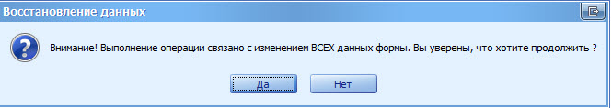
Рис. 77. Системное сообщение
Чтобы осуществить просмотр истории сборки сводной формы требуется вызвать контекстное меню формы, нажав правую кнопку мыши в поле таблицы отчетной формы (Рис. 78).
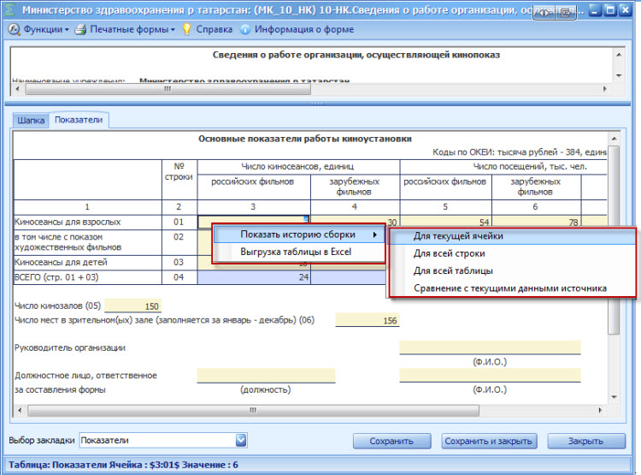
Рис. 78. Контекстное меню таблицы сводной отчетной формы
Контекстное меню таблиц имеет вид:
- Пункт [Показать историю сборки/ Для текущей ячейки] предназначен для просмотра истории сборки текущей ячейки (Рис. 79);
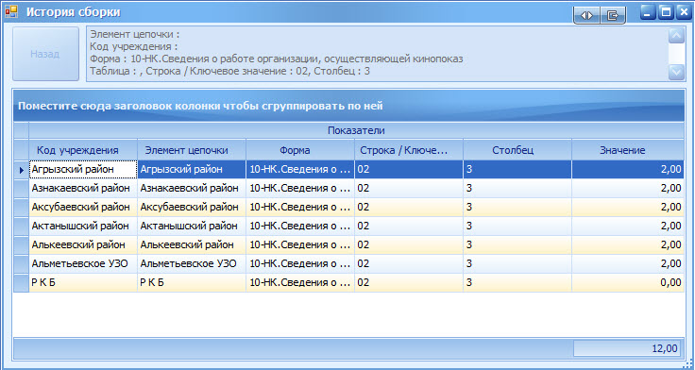
Рис. 79. История сборки ячейки
- Пункт [Показать историю сборки/ Для всей строки] предназначен для просмотра истории сборки текущей строки (Рис. 80);
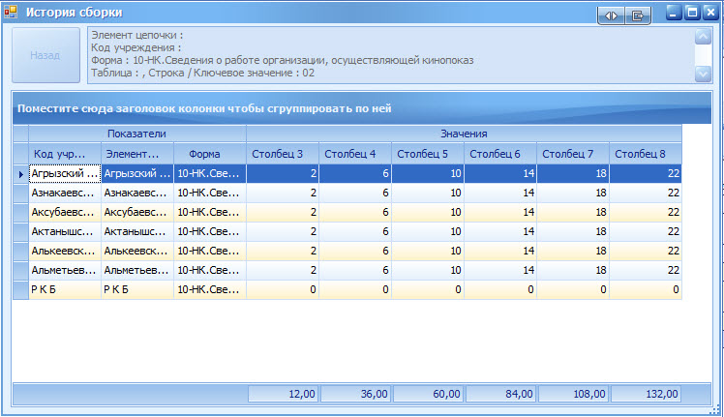
Рис. 80. История сборки строки
- Пункт [Показать историю сборки/Для всей таблицы] предназначен для просмотра истории сборки всей таблицы (Рис. 81).
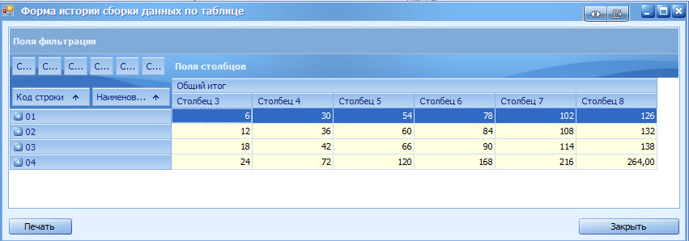
Рис. 81. История сборки таблицы

Заполнение отчетных форм при помощи Абонентского пункта
Для правильной работы формы следует произвести следующую настройку:
- Для ПО «Microsoft Office 2003»: в окне редактирования отчетной формы следует выбрать пункт [Сервис/Параметры], после чего открывается окно «Параметры», в котором следует выбрать закладку «Безопасность». Далее следует нажать на кнопку «Безопасность макросов», после чего в открывшемся окне «Безопасность» в закладке «Уровень безопасности» следует установить «флажок» в поле «Низкая», после чего нажать кнопку «ОК» (Рис. 82).
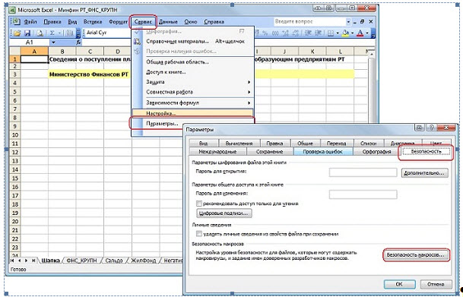
Рис. 82. Настройка макросов для MC Office 2003. Шаг 1
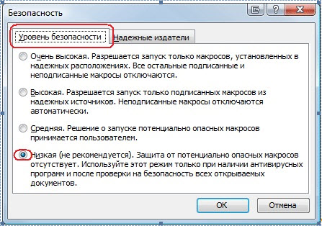
Рис. 83. Настройка макросов для MC Office 2003. Шаг 2
- Для ПО «Microsoft Office 2007»: в окне редактирования отчетной формы следует во всплывающем окне предупреждения Системы нажать на кнопку «Параметры…» (Рис. 84);
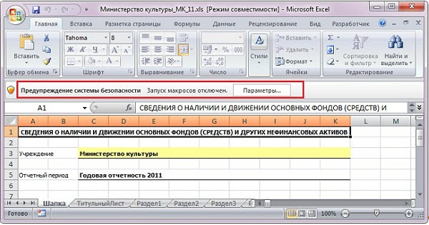
Рис. 84. Предупреждение системы безопасности
В открывшемся окне «Параметры безопасности» установить «флажок» в поле выбора параметра «Включить это содержимое» и нажать на кнопку «ОК» (Рис. 85).
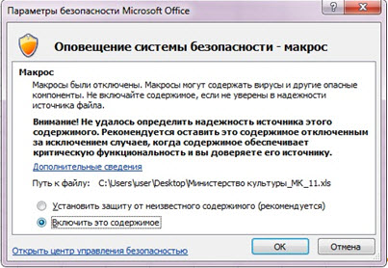
Рис. 85. Подключение макросов
Отчетная форма в формате *.xls имеет несколько закладок. Переход между закладками осуществляется с помощью нажатия по ним левой кнопкой мыши (Рис. 86).
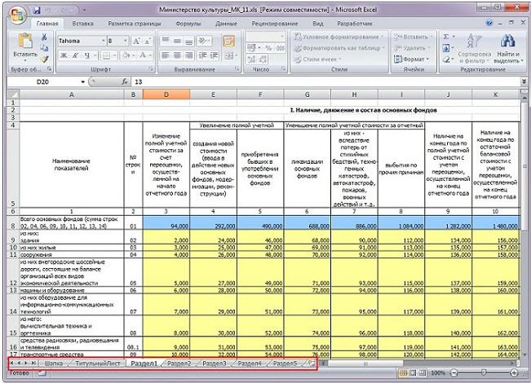
Рис. 86. Переход между закладками отчетной формы
Первая закладка содержит шапку отчетной формы, в которой содержатся сведения о названии отчетной формы, ее отчетном периоде и учреждении, которое ее заполняет.
Остальные закладки формы содержат либо статическую таблицу формы (то есть количество столбцов и строк в таблице фиксировано), либо динамическую таблицу (субтаблицу) формы (количество строк может изменяться):
- В статических таблицах поля, выделенные желтым цветом (поля ввода значений с клавиатуры) (1), подлежат редактированию. Поля, выделенные синим цветом (автоблоки) (2), заполняются автоматически и поля, выделенные белым цветом, не подлежат редактированию. Значения автоблоков высчитываются Системой на основании формул, заданных Администратором в Дизайнере форм (подробнее см. технологическую инструкцию «Создание отчетных форм. Работа с дизайнером отчетных форм»), формулы расчета отображаются в строке состояния (Рис. 87);
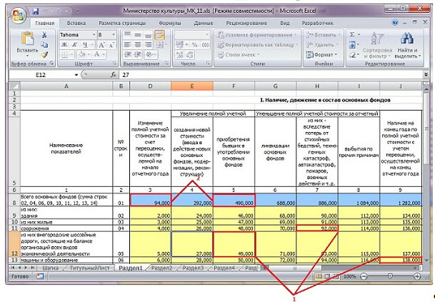
Рис. 87. Статическая таблица формы
- Для редактирования динамической таблицы следует дважды нажать на ячейку «Строки» (3) левой кнопкой мыши (Рис. 88)., после чего открывается субтаблица, в которой следует добавить или удалить строки. Если при нажатии кнопка не появляется, то следует проверить включены ли макросы
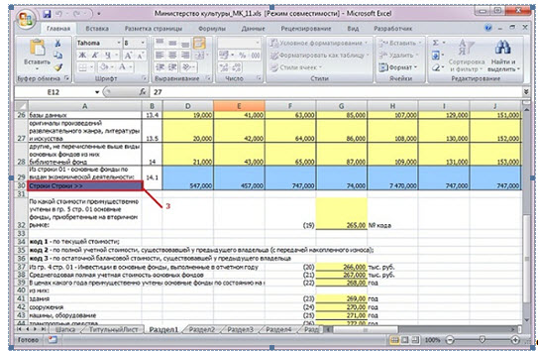
Рис. 88. Динамическая таблица формы
Субтаблица открывается в отдельной закладке документа.
Для добавления строки следует нажать на кнопку (4), для удаления строки необходимо воспользоваться кнопкой (5). Возвращение к динамической таблице осуществляется нажатием на ячейку (7), расположенную между кнопками удаления и перехода к справочнику (Рис. 89).
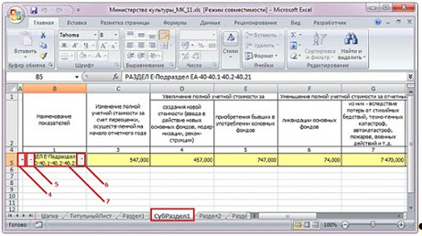
Рис. 89. Элементы динамической таблицы формы
Поля новой строки субтаблицы заполняются с клавиатуры. При заполнении полей, содержащих справочники, следует нажать на кнопку , после чего в отдельной закладке Абонентского пункта открывается справочник, в котором нужно выбрать подходящее значение при помощи двойного нажатия левой кнопкой мыши на соответствующей записи списка (Рис. 90).
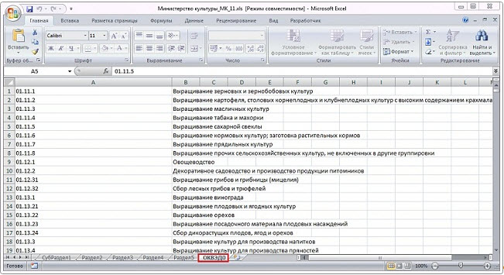
Рис. 90. Справочник динамической таблицы формы
Выбор значения из справочника осуществляется двойным нажатием мыши по выбранной записи, в результате чего она будет добавлена в субтаблицу. Для сохранения всех введенных значений необходимо нажать на кнопку «Сохранить» , расположенную на панели инструментов окна ПО «Microsoft Excel» (Рис. 91).
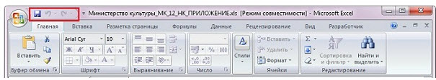
Рис. 91. Панель инструментов окна ПО «Microsoft Excel»

Мои сообщения
В Системе реализована возможность обмена сообщениями между пользователями.
С помощью выбора пункта меню [Мои сообщения] осуществляется доступ к окну «Список сообщений» (Рис. 157).
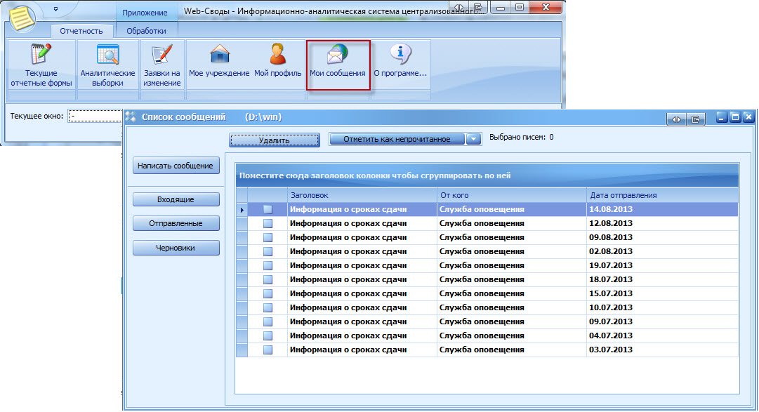
Рис. 157. Пункт меню [Мои сообщения]
Для просмотра входящих сообщений следует нажать на кнопку «Входящие». Непрочитанные сообщения выделены в списке жирным шрифтом.
- Если необходимо отметить непрочитанное сообщение как прочитанное, следует установить «флажок» в соответствующей ему записи списка сообщений, нажать на значок и выбрать в выпадающем списке значение «Отметить как прочитанное»;
- Если необходимо отметить прочитанное сообщение как непрочитанное, следует установить «флажок» в соответствующей ему записи списка сообщений, нажать на значок и выбрать в выпадающем списке значение «Отметить как непрочитанное» (Рис. 158).
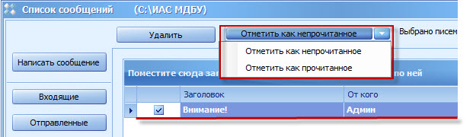
Рис. 158. Помечание сообщений в списке
Для просмотра отправленных сообщений следует нажать на кнопку «Отправленные».
Для просмотра черновиков сообщений (в случае, когда сообщение было создано, но не было отправлено, оно автоматически сохраняется Системой как черновик) следует нажать на кнопку «Черновики».
Для создания сообщения следует нажать кнопку «Написать сообщение», после чего открывается окно «Сообщение», в котором следует выполнить следующую последовательность действий:
- Выбрать адресата в поле «Кому». Для этого следует нажать кнопку «Кому», после чего в открывшемся окне «Адресная книга» нажать кнопку и выбрать из выпадающего списка (или из контекстного меню, вызываемого в рабочей области нажатием правой кнопкой мыши) пункт «Добавить пользователей» или «Добавить учреждение», в зависимости от того, кому следует адресовано сообщение (Рис. 159).
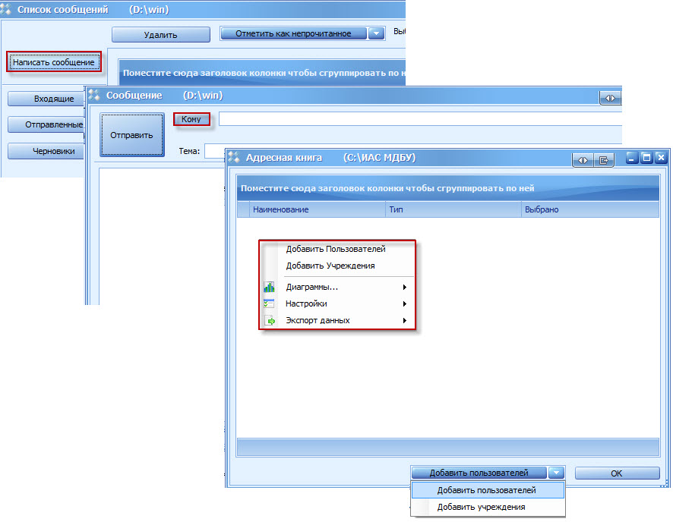
Рис. 159. Создание нового сообщения
- При выборе пункта [Добавить пользователей] открывается окно, в котором следует выбрать пользователей, установив «флажок» в поле «Выбрано» в соответствующих записях списка, и нажать кнопку «ОК». Выбранные пользователи отобразятся в окне «Адресная книга» (Рис. 160).
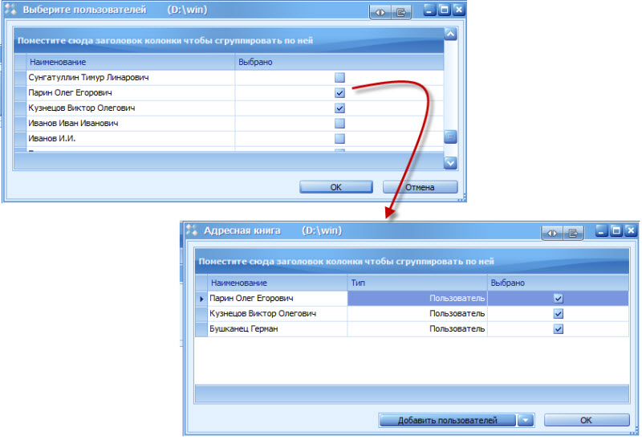
Рис. 160. Добавление пользователей в адресную книгу
Далее следует нажать кнопку «ОК», после чего выбранные пользователи отображаются в поле «Кому»;
- При выборе пункта [Добавить учреждение] открывается справочник учреждений, в котором следует выбрать учреждения, установив «флажок» напротив соответствующих записей, и нажать кнопку «ОК». Выбранные учреждения отобразятся в окне «Адресная книга» (Рис. 161).
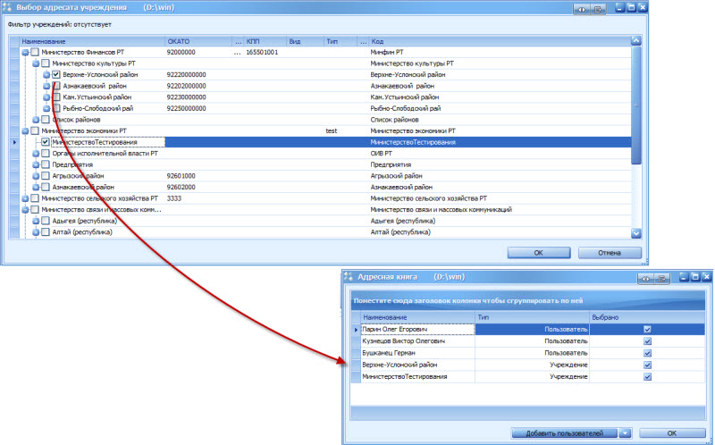
Рис. 161. Добавление учреждений в адресную книгу
- Ввести тему сообщения в поле «Тема»;
- Ввести текст сообщения;
- Добавить вложение. Для добавления вложения следует вызвать контекстное меню в области «Вложение» и выбрать в нем пункт [Добавить] (Рис. 162), в открывшемся окне «Открыть» выбрать файл вложения и нажать кнопку «Открыть», после чего файл прикрепляется к Системе;
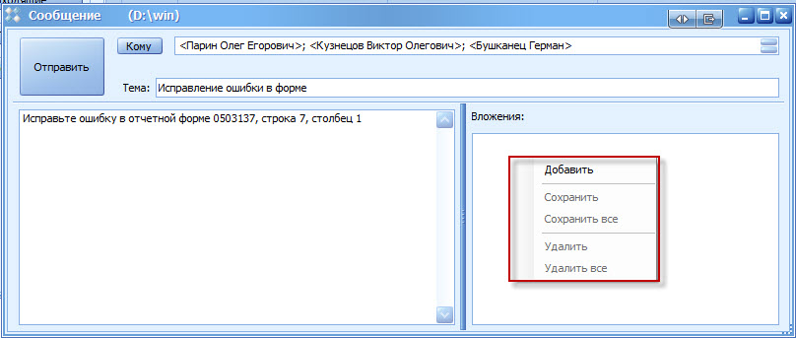
Рис. 162. Добавление вложения в сообщение
- Нажать на кнопку «Отправить».
Для удаления сообщений следует выделить сообщение в списке, нажать на кнопку «Удалить» и подтвердить удаление выбранного письма в системном сообщении (Рис. 163).
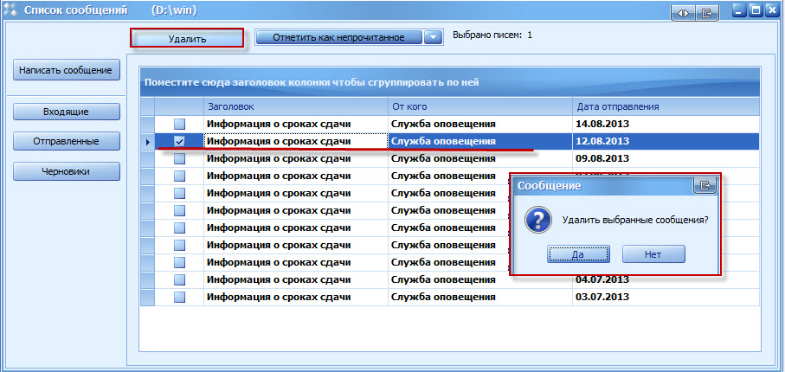
Рис. 163. Удаление писем

Информация о программе
Пункт меню [О программе] (Рис. 164) осуществляет доступ к окну «О программе», которое содержит информацию о лицензионном ключе программного комплекса Барс.Web-Своды, об ограничениях ключа, информация о компании, о платформе, ссылки на сайт и страницу продукта, а также следующие закладки: «Версия сборки», «Версия компонентов», «Подключение к серверу», «Лицензионный ключ» (Рис. 165).
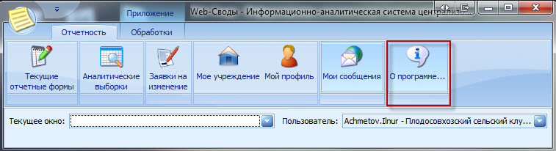
Рис. 164. Пункт меню [О программе]
Закладка «Версия сборки» содержит информацию о сборках программного комплекса: название, расположение, номер версии.
Закладка «Версия компонентов» содержит информацию о компонентах программного комплекса: название, расположение, номер версии.
Закладка «Подключение к серверу» содержит информацию о параметрах подключения к серверу Системы: наименование центрального сервера, порт, имя экземпляра БД, наименование схемы подключения.
Закладка «Лицензионный ключ» содержит информацию о лицензионном ключе на Систему: кем выдан, срок действия, параметры комплектации.
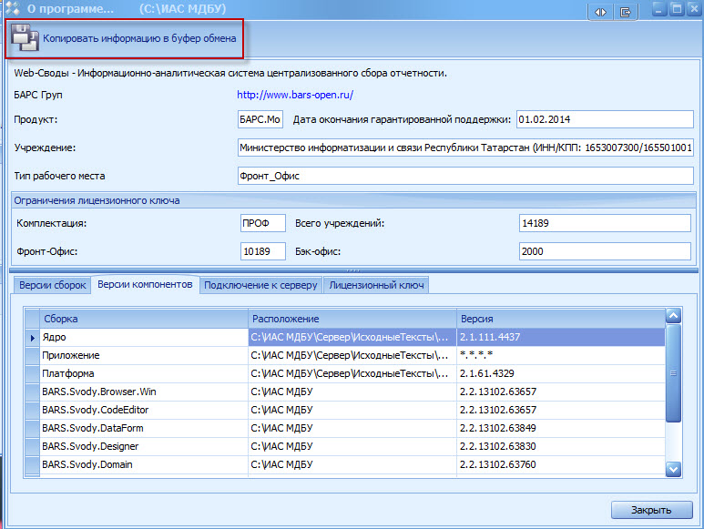
Рис. 165. Окно «О программе»
Если при Работе с Системой возникла ошибка, то перед тем как обратиться в техническую поддержку, рекомендуется создать текстовый документ, содержащий информацию о данном комплекте программного продукта. Для этого следует нажать кнопку «Копировать информацию в буфер обмена», которая предназначена для копирования информации, содержащейся в окне «О программе».
После выбора данного пункта на экран выводится следующее сообщение (Рис. 166):
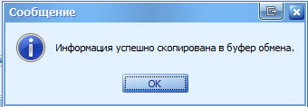
Рис. 166. Системное сообщение
Скопированные данные можно открыть в любом текстовом редакторе, например Microsoft Excel (Рис. 167).
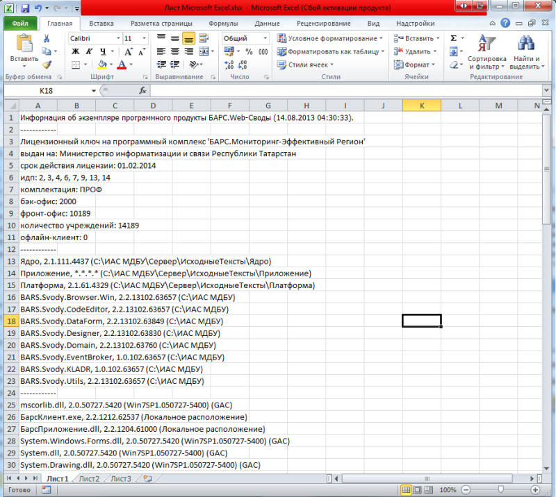
Рис. 167. Просмотр сведений о программном продукте в окне текстового редактора
ПЕРЕЧЕНЬ ТЕРМИНОВ
В настоящем документе приняты следующие термины:
Абонент (Учреждение) | Учреждение, которое подлежит сдаче отчетности, то есть составляет отчет по своей базе.
Автоблок | Арифметическое выражение, которое используется для автоматического вычисления значения одной ячейки формы на основе значений других ячеек той же отчетной формы.
Динамическая таблица (субтаблица) | Таблица отчетной формы, для которой заданы только столбцы. Количество строк такой таблицы может меняться в ходе работы в зависимости от вводимых пользователем данных. Как правило, такие таблицы используются внутри статических таблиц для расшифровки определенных данных, например счетов или статей расходов и доходов.
Код | Идентификатор записи отчетного периода, который в дальнейшем используется в Системе для определения отчетного периода.
Компонент отчетного периода | Запись, позволяющая связать цепочку сдачи отчетности с пакетом форм.
Набор закладок | Структурное деление отчетной формы, предназначенное для разделения данных формы в соответствии с разнородностью информации. Каждая закладка, как правило, содержит отдельную таблицу. Однако в некоторых случаях форма может содержать закладки, не содержащие таблицы.
Оператор | Пользователь Системы, которому назначено рабочее учреждение и даны права на заполнение всех или только некоторых отчетных форм этого учреждения.
Отчетный период | Период времени, за который учреждение сдает определенные отчетные формы.
Отчетная форма | Абстрактное обозначение набора ячеек с данными, логически объединенных с целью обеспечения единого представления и поведения с точки зрения предметной области.
Офис | Учреждение, которое сводит и консолидирует отчеты, составленные абонентами.
Пакеты отчетных форм | Набор отчетных форм, которые заполняются учреждениями в определенном отчетном периоде.
Панель инструментов | Элемент, содержащий меню команд для работы c отчетными формами.
Печатная форма | Готовый к печати документ, который содержит данные отчетной формы.
Статическая таблица (основная таблица) | Таблица отчетной формы с однозначно заданными строками и столбцами. То есть это обычная таблица с фиксированным количеством строк и столбцов, количество которых не меняется в ходе работы.
Скрытое поле | Поле, которое изначально не отображается в аналитической таблице (скрыто), но при необходимости может быть добавлено (открыто для просмотра).
Структурный элемент формы | Абстрактное наименование компонентов экранной формы, формирующих ее метаструктуру (ячейки, таблицы, закладки и т.д.).
Таблица | Структурная единица отчетной формы, используемая для объединения нескольких ячеек, с целью обеспечения смысловой связи между элементами, принадлежащими одному столбцу или одной строке.
Увязка | Контрольное соотношение, которое используется при проверке правильности заполнения отчетной формы.
Центральный Офис | Единственное учреждение, которое формирует итоговый отчет, единый по всей базе (то есть по всем отчетам, собранным по подчиненным учреждениям (Офисам и Абонентам)).
Цепочка сдачи отчетности | Структура, задающая иерархию сдачи отчетности среди учреждений.
Шапка | Заголовок экранной формы, содержащий общие реквизиты для всего документа.

